**EPIGRAPHE**

« Le premier savoir est le savoir de mon ignorance : c’est le début de l’intelligence »

**SOCRATE**

**DEDICACE**

A mes parents Anselme LUMANA et Nicole MADAYILA pour preuve de responsabilités accompli et les efforts fournis pour mon épanouissement aussi d’amour et l’affection prouvés à mon endroit ;

A ma très chère tante maternelle Sœur Marie Paule MADAYILA qui a pu supporter tous mes caprices, ainsi son soutien morale et financier ;

A mes frères et sœurs Beltrami MANKUNSA, Aris ZENGA, Olga LUZOLO, Naomie LUZOLO, Huguette ILUMBI, Sandra MABANZA, Claris MABANZA, Noel MABANZA, Bénédicte MABANZA, Bénédicte KUSIKUKA, Fideline MALENGE, Chantal MBALAKA, Chirack MBALAKA, Cathy MBALAKA, Mireille MULOSA et Serge MABAYA pour votre bonne volonté d’encouragement que le bon Dieu nous protèges ;

A mes oncles et tantes, cousins et cousines, neveux et nièces à tous nous disons merci pour le grand amour prouvé ;

A tous mes amies, Connaissances et Collègues de l’institut Supérieur de Commerce de Kinshasa (ISC-KIN en sigle) : Jeancy MUBIALA, Sarah MAKASHI, Omega MANZITA, Chris KIMBENI, Sarah MUNGUNGA, Junette KIZEFO, Cherylle MASALAY, Aris WANIAMA, Costa KITOKO, Sephia MOYO, Synthia KILOLO, Jonathan LUFIMPADIO, Peniel KAPELA, Blondie NKAMA, Michel MABESI, MBO-NDONGELA, Steve MANDEFU, Glody TANDU ; Leonard KOSHI, Martino KATSHUNGA, David KALAGI et Keren KEMBI ;

Je dedie ce travail, fruit de mes investigations à tous dont le nom n’est pa cité, je vous aimes tous merci !

**LUZOLO MALONGA Gracien**

**AVANT-PROPOS**

A la fin de notre premier cycle de graduat en informatique de gestion, nous sommes tenu à réaliser un travail de fin d’étude, ce travail est pour nous une consécration des longues années de sacrifices, d’effort et de lutte. Ce pour cette raison que notre première tâche, il sera de remercier ceux d’une façon ou d’une autre ont participé à l’élaboration de ce travail

Premièrement, nous rendons grâce à l’Eternel notre Dieu pour toutes les choses existantes et non existantes, car il nous a permis à ce que nous puisons arrivé jusqu’à ce niveau rien que par sa bonté ;

Notre reconnaissance s’adresse à l’endroit de toutes les autorités académique de L’INSTITUT SUPERIEUR DE COMMERCE DE KINSHASA (ISC/KIN en sigle), plus précisément à notre Directeur Général, le Professeur Ordinaire Augustin MBANGALA MAPAPA et à tout le corps Académique et Scientifique qui se sont dépensés corps et âme pour assurer notre formation tant théorique que pratique, le personnel administratif et ceux dont l’intervention a concouru à notre acquis scientifique.

Nos sincères remerciements à Monsieur NDUDA LUAMBA Joseph directeur de ce travail pour la haute compétence avec laquelle il à diriger et cela malgré ces multiples et importantes occupations a voulu faire de nous des hommes, nous voudrions à ce que sa façon de travail soit exemple.

Le monde sans intellectualisme n’est rien de précieuse, mais l’avenir dans l’intellectualisme est rigoureux. D’où je profit pour dire mercier à Monsieur NGWIZANI GEORGES Djony FT qui ma aider à élaborer ce modeste travail.

En fin, nous remercions grandement et présentons aujourd’hui le couronnement d’une marche à suivre et l’expression du vouloir commun à tous ceux qui, de loin ou de près ; ont apporté leur modeste contribution à la rédaction du présent travail.

Que chacun trouve ici l’expression de notre profonde gratitude

**LUZOLO MALONGA Gracien**

**LISTE DES SIGLES ET ABREVIATIONS**

*ARG : Argent*

*AOEP: Autorisation d’Occupation d’Espace Public*

*CIF : Contrainte d’Intégrité Fonctionnel*

*CIM : Contrainte d’Intégrité Multiple*

*E.O.R : Evénement, Opération, Résultat*

*MERISE : Méthode d’Etude de Réalisation d’Informatique du Système de l’Entreprise*

*MCC : Modèle Conceptuel de Données*

*MCD : Modèle Conceptuel de Données*

*MCT : Modèle Conceptuel de Traitement*

*MOD : Modèle Organisationnel de données*

*MOT : Modèle Organisationnel de traitement*

*MLD : Modèle Logique de Données*

*MLT : Modèle Logique de Traitement*

*MLDR Brut : Modèle Logique de Données Relationnel Brut*

*MLDRV : Modèle Logique de Données Relationnel Valide*

*MPD : Modèle Physique de Données*

*MPT : Modèle Physique de Traitement*

*ORM : Ordre de Mission*

*SGBD : Système de Gestion de Base de Données*

*S.I.O : Système d’Information Organisé*

*S.I.I : Système d’Information Informatise*

*ULT : Unité Logique des Traitements*

**LISTE DES FIGURES**

*Figure n°1 : Les trois Sous - Systèmes de l’entreprise.*

*Figure n° 2 : Les fonctions primaires du système d’information.*

*Figure n°3 : SGBD hiérarchique*

*Figure n° 4 : SGBD Réseau*

*Figure n° 5 : SGBD Relationnel*

*Figure n° 6: SGBD Objet*

*Figure n° 8: Organigramme Général de la commune de MASINA*

*Figure n° 9 : Organigramme du service de la culture et arts*

*Figure n° 10 : Présentation du MCC*

*Figure n° 11 : Présentation du MCC*

*Figure n° 12 : Formalisme du MCT*

*Figure n° 13 : Présentation du MCT*

*Figure n° 14 : Formalisme du MCD.*

*Figure n° 15 : Présentation du MCD.*

*Figure n° 16 : Présentation du MOD Global.*

*Figure n° 17 : Présentation du MOD Local*

*Figure n° 18 : Présentation du MLT*

*Figure n° 19 : Présentation du MLD Brut*

*Figure n° 20 : Présentation du MLD Valide*

*Figure n° 21 : Présentation du MPT*

**LISTE DES TABLEAUX**

*Tableau n° 1 : Le répertoire des autorités politico-administratives*

*Tableau n° 1 : Description des postes de travail*

*Tableau n° 2 : Description autorisation d’occupation*

*Tableau n° 3 : Description ordre de mission*

*Tableau n° 4 : Description moyens humains.*

*Tableau n° 5: Description Moyens Matériels*

*Tableau n° 6 : Présentation du schéma de circulation des informations*

*Tableau n° 7: Description Schéma de circulation des informations.*

*Tableau n° 8 : Identification et Description du processus*

*Tableau n° 9 : Dictionnaire de données*

*Tableau n° 10 : Description des objets*

*Tableau n° 11 : Description des Relations*

*Tableau n° 12 : Tableau des contraintes*

*Tableau n°13 : Description des tâches et phases*

*Tableau n°14 : Présentation du MOT*

**INTRODUCTION GENERALE**

**1. EXPOSE DU PROBLEME**

Dans la gestion des entités décentralisées, la recherche des ressources permettant de faire face aux différentes éventualités constitue un enjeu important. Parmi les résolutions de cette recherche figure la demande d’espace culturel. En soi, la demande d’espace culturel est une procédure définit par les autorités municipaux afin de donner un document d’autorisation d’occupation aux exploitants dans le but de garantir un espace pour organiser une activité culturelle. Cette procédure couvre un large éventail de fonctions liées à la création, la production et la consommation des produits symboliques comme la musique, le théâtre, la danse, les arts visuels et comprend également certains aspects du patrimoine qui deviennent des éléments essentiels de leur style de vie et de leur conscience collective.

Depuis décennie, l’Etat Congolais dans sa gestion des activités a mis au point un service de Culture & Arts dans chaque commune de la ville province de Kinshasa et d’autres provinces pour gérer des tâches qui interviennent dans la vie des hommes tels que l’activité culturelle, l’exposition d’œuvre d’arts, commerce etc… Ce service permettrait à l’Etat Congolais et à chaque commune en particulier de faire les constations quotidiennes sur l’ouverture des unités culturelles, artistiques, artisanales et d’octroyer d’espace culturel aux exploitants, afin de connaitre le nombre exact d’espaces exploités dans la municipalité et de déterminer de taxes administratives et fiscales que les exploitants doivent payés.

Accéder à la nouvelle technologie de l'information n'est pas une chose facile, ça nécessite de se mettre à jour tout le temps en suivant une évolution dans le temps. Les entités politico-administratives décentralisées de la RDC sont descendus à leur plus bas niveau dans tous les domaines à cause de sérieux problèmes du manque d’intégration des outils informatiques dans la gestion. C’est le cas de la commune de MATETE qui, dans sa gestion demande d’espace culturel, connait des difficultés suite au traitement traditionnel de l’information. Ces difficultés ont été recensées, lors de mes investigations dans ladite commune sont : l’Absence d’un répertoire pour connaitre le nombre d’espace culturel occupé par les exploitants, utilisation de veille registre pour enregistrer les exploitants lors de demande d’espace culturel, lenteur pendant le recensement des activités culturelles exercées dans un espace communal qui sont autorisées et ceux qui ne sont pas autorisées et la non-fiabilité des résultats et la disparition fréquente des archives relatives aux processus de demande d’espace culturel.

Ainsi, mettre en place une application informatique exploitable par l’ordinateur dans la gestion de demande d’espace culturel devient une évidence. C’est ainsi que nous avons estimé opter pour le sujet intitulé « Modélisation et Développement d’une application informatique pour la gestion de demande d’espace culturel » cas de la commune de MATETE afin d’assurer la fiabilité dans ce processus.

**2. PROBLEMATIQUE**

La problématique est un ensemble des difficultés rencontrées au sein de l’entreprise. C’est aussi un ensemble de questions que l’on se pose à l’occasion de la recherche et en rapport avec le sujet. (NSABI, 2015)

Après ce bref aperçu sur les désavantages occasionnés par le traitement manuel dans la gestion de demande d’espace culturel, les questions suivantes méritent d’être posées :

* Est-ce que la mise en place d’un système informatisé pourra résoudre ces difficultés trouvées dans le système existant ?
* Comment procéder pour conduire les autorités de la commune de MATETE à avoir un répertoire pour connaitre le nombre exact d’espaces culturels occupés par les exploitants ?

C’est sur ces questions que le présent travail se fondera pour trouver des réponses appropriées à ces dernières.

**3. HYPOTHESE**

L’hypothèse étant une supposition à partir de laquelle des conséquences sont envisagées, donc est une idée provisoire, des tentatives d’explications des faits formulés au début d’une recherche et destinés à guider l’investigation pour être enfin infirmés.

En guise de réponse aux questions posées ci-haut, nous formulons l’hypothèse de la manière suivante : la mise en place d’un système d’information informatisé peut contribuer à la gestion efficiente de demande d’espace culturel par le truchement de l’implémentation d’un logiciel.

Ainsi, ce logiciel grâce à sa performance doit être en mesure de produire avec exhaustivité les résultats en un temps record pour satisfaire les gestionnaires dans le processus de demande d’espace culturel.

**4. CHOIX, INTERET ET DELIMITATION DU SUJET**

**4.1. Choix du sujet**

Lechoix porté sur ce sujet se justifie par le souci profond qui nous préoccupe, d’aider le service de la Culture et Arts de la commune de MATETE, à avoir l’exactitude, la fiabilité, le contrôle et les résultats conséquents dans le processus de demande d’espace culturel.

**4.2. Intérêt du sujet**

Les intérêts entendus de la réalisation de ce travail sont expliqués sous trois angles à savoir :

* **Intérêt Personnel,** matérialiser nos connaissances acquises au cours de notre trois ans de formation à l’Institut Supérieur de Commerce de Kinshasa ;
* **Intérêt de la commune de MATETE**, la modélisation d’un système d’information serait l’instrument d’aide à la prise de décision et facilitera la bonne gestion de demande d’espace culturel ;
* **Intérêt Scientifique,** ce travail fournit pour tous chercheurs et gestionnaires un ensemble de connaissances relativement fiable pour le processus de demande d’espace culturel.

**4.3. Délimitation**

Le thème faisant l'objet d'une recherche doit être circonscrit dans le temps et dans l'espace. Ainsi, notre travail comportera aussi deux délimitations à savoir :

* **Dans l’espace**, notre travail est orienté vers un cas précis à savoir de la gestion de demande d’espace culturel du service de la Culturel & Arts de la commune de MATETE ;
* **Dans le temps**, la période qui intéresse ce travail est l'année académique 2019-2020 a servi pour la récolte de données.

**5. METHODE ET TECHNIQUES DU TRAVAIL**

**5.1. Méthode**

La méthode est un ensemble de procédés, de moyens permettant d'arriver ou d'aboutir à un résultat. (KUTOLO, 2010)

Il est normal que dans toute la rédaction d’un travail scientifique, certaines méthodes soient utilisées. Ainsi, dans élaboration de notre travail nous avons fait recours à la méthode Merise qui est une méthode de conception, de développement et de réalisation d’un projet information. Elle estbasée sur la séparation des données et des traitements à effectuer en plusieurs modèles conceptuels et physiques.

**5.2. Techniques**

Les techniques de recherche sont des procédés et moyens scientifiques qui mettent en jeu des éléments pratiques concrets, adaptés aux objectifs précis et définis aux hypothèses de la recherche. (MICHEL, 2001, P.34)

Pour les récoltes des données, nous avons fait l’usage des techniques ci-après :

* **Technique d’interview :** cette technique nous a permis d’obtenir les informations en tête-à-tête avec certains responsables outillés en la matière pour la précision et la clarté du thème sous étude ;
* **Technique documentaire :** celle-ci consistait à la consultation de multiples documents, ouvrages, notes de cours, syllabus pour recueillir des informations relatives à notre travail ;
* **Technique d’observation :** elle nous a permis de descendre sur terrain, de comprendre les faits et la réalité par simple observation ;
* **Technique Questionnaire :** est une technique qui consiste à formuler des questions écrites que nous avons soumises à la commune de MATETE. Il sied à signaler que c’est grâce à cette technique que nous avons récolté en grand nombre les informations.

**6. DIFFICULTES A RENCONTREES**

Dans la réalisation de notre travail, nous avons rencontré quelques difficultés. D’abord dans le champ de nos investigations qui est la commune de MATETE, particulièrement Service de la Culture & Arts, les responsables n’étaient pas souples pour nous fournir les informations utiles à notre sujet de la demande d’espace culturel et enfin, les difficultés d’ordre personnel entre autre manque (manque de transport, des fatigues, etc.) qui ont retardé l’élaboration de ce travail.

**7. CANEVAS DU TRAVAIL**

Hormis l’introduction générale et la conclusion générale, notre travail est divisé en trois parties dont chacune contient des chapitres que nous expliquons brièvement dans les lignes ci-dessous :

La première partie de notre travail s’intitule « **APPROCHE THEORIQUE** » elle a deux chapitres à savoir :

* Chapitre I : Concepts Informatiques de base ;
* Chapitre II : Concepts Relatifs à la demande d’espace culturel

La deuxième partie « **ETUDE PREALABLE** » elle à quatre chapitres à savoir :

* Chapitre I : Présentation de la commune de MATETE ;
* Chapitre II : Analyse Existant ;
* Chapitre III : Critique de l’existant ;
* Chapitre IV : Proposition des Solutions.

La troisième partie est « **CONCEPTION ET REALISATION D’UN NOUVEAU SYSTEME D’INFORMATION »,** elle a cinq chapitres à savoir:

* Chapitre I : Etape Conceptuelle ;
* Chapitre II : Etape Organisationnelle ;
* Chapitre III : Etape Logique ;
* Chapitre IV : Etape Physique ;
* Chapitre V : Réalisation du système d’information informatisé.

**Première Partie**

**Approche théorique**

L’approche théorique est une partie du travail dans son importance de définir les différents concepts qui permet de bien situer les éléments en études et d’expliquer les pensées des concepteurs des systèmes d’information.

C’est dans cette optique que nous présentons les deux chapitres que composent cette partie dont l’un définit et explique quelques concepts informatiques de base et le second chapitre définit quelques concepts relatifs à la gestion de demande d’espace culturel.

**CHAPITRE I : LES CONCEPTS INFORMATIQUES DE BASE**

La nécessité de définir les concepts informatiques de base s’avère indispensable pour faciliter la compréhension des différents termes par les lecteurs.

**SECTION 1 : NOTION DU SYSTEME INFORMATIQUE**

**1.1. Classification des systèmes d’une entreprise**

**1.1.1 Définition du système**

Un système est un ensemble d’éléments notamment des ressources humaines, des matérielles, financières en interaction, structurées, organisées, dynamique, poursuivant un but en fonction des objectifs prédéfinies. (NDUNGA, 2011)

C’est aussi un tout constitué d’éléments unis par des relations, ces éléments et ces relations étant munis de propriétés». (Dionisi, 1998, P.5)

**1.1.2. Classification**

Le système peut être considéré du point de vu classification comme un composant en différents flux qui sont :

* **Système naturel** : est un système qui existe depuis la création du monde, donc un système crée par Dieu
* **Système artificiel** : est un système mise au point par un être humain ou crée par l’homme ;
* **Système ouvert** : est un système qui interagit d’une manière permanence avec un environnement externe.
* **Système ferme** : est un système qui n’interagit pas ou qui n’est pas en communication avec son environnement externe.

**1.1.3. Caractéristiques d’un système**

Un système a besoin, pour prendre des décisions, de stocker et de traiter des informations. A cet effet, il a les caractéristiques ci-après :

* Nature de ses éléments constitutifs ;
* Les interactions entre ces derniers ;
* Sa frontière, c’est-à-dire le critère d’appartenance au système (déterminant si une entité appartient au système ou fait au contraire partie de son environnement) ;
* Ses interactions avec son environnement.

**1.1.4. Organisation du système dans l’entreprise**

Si nous reprenons l’analogie anatomique, et si nous comparons l’entreprise à un corps humain, nous pouvons réduire l’entreprise à un cerveau qui pilote, un muscle qui opère et des nerfs qui font transiter les informations. Voici un schéma simplifié qui en découle :

Système opérant

SO

Système d’Information de Pilotage

Système d’Information Stratégique

Système d’information opérationnel

Système de pilotage

SP

Système d’information SI

Planification

Stratégique

Régulation

Pilotage

*Figure n°1 : Les trois Sous - Systèmes de l’entreprise.*

**1.2. Fonctionnement des systèmes d’une entreprise**

C’est vraiment très importants pour nous de décrire le fonctionnement que joue chacun de ces systèmes composant l’entreprise-système.

* **Le système de pilotage** : est le siège de l’activité de l’entreprise. Cette activité décisionnelle est très large et assurée par tous les secteurs d’entreprises, à des niveaux divers, depuis les secteurs agissants plutôt dans l’activité productrice de l’entreprise, à ceux dirigeant cette dernière.
* **Le système d’Information (SI):** est un ensemble des informations, circulant dans l’entreprise et moyens mis en œuvre pour les gérer. Le système d’information a plusieurs finalités et différentes fonctions. (MOINE, 1998, P.33)
* **Le système opérant(SO) :**est le siège de l’activité productive de l’entreprise. Cette activité consiste en une transformation de ressources ou flux primaires. Ces flux primaires peuvent être des flux de matière, des flux financiers, des flux de personnel, des flux d’actifs ou enfin des flux d’information. (Dominique NANCY, 1995, p.122.)

**1.2.1. Architecture du système d’information**

L’analyse systémique nous a permis de faire émerger la notion de système d’information comme une représentation de l’activité du système opérant et/ou du système de pilotage, et de ses échanges avec l’environnement, conçue à l’initiative du système de pilotage en fonction des objectifs à atteindre et de l’organisation choisie.

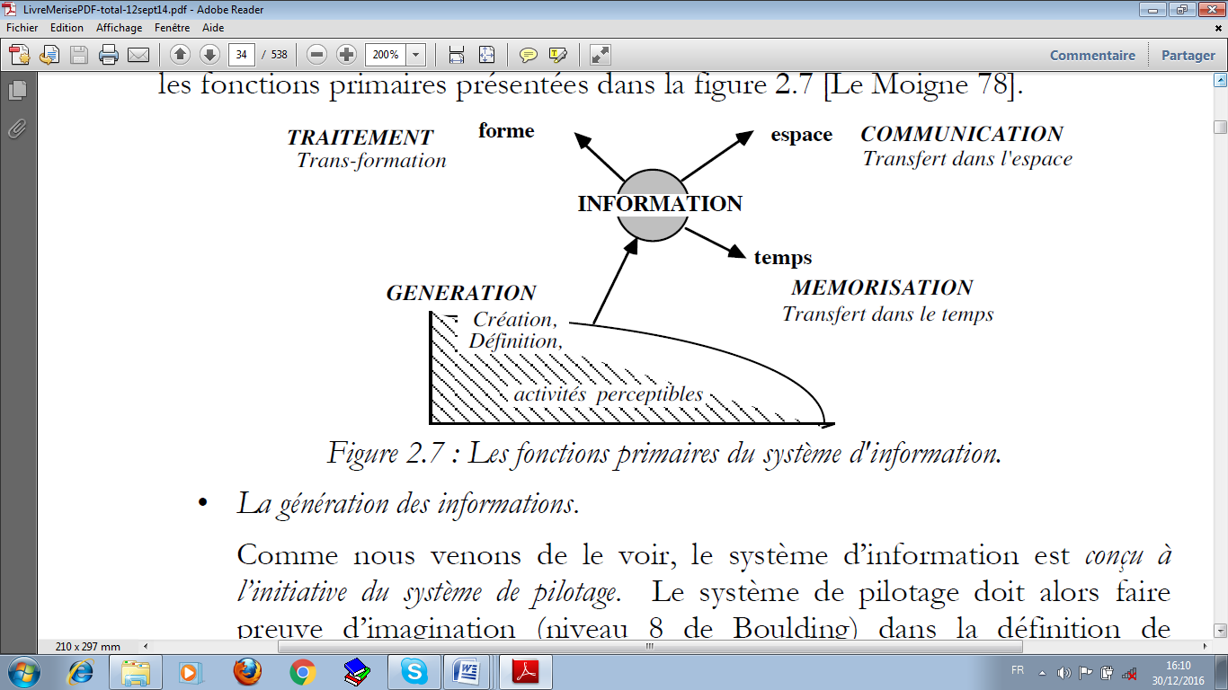Le système d’information (SI) assure dans l’entreprise, vue en tant que système, les fonctions primaires présentées dans la figure ci-après :

*Figure n° 2 : Les fonctions primaires du système d’information.*

***1.2.2. Qualités d’un système d’information***

En tenat compte du role que joue le système d’information dans l’entreprese, nous pouvons conclure que le système d’information pourqu’il soit exhausitive doit disposer des qualites ci-apres :

* **La rapidité** : le système d’information doit fournir au moment opportun des informations entendu par les gestionnaires, décideurs et utilisateurs.
* **La fiabilité :** les informations fournies par un système d’information doivent être fiable c’est-à-dire contenir moins d’anomalie.
* **La sécurité :** le système d’information doit être sécurisant c’est-à-dire l’accès au système d’information ne doit pas être aléatoire.
* **La pertinence :** le système d’information doit être pertinent c’est-à-dire doit être capable d’analyser les informations.

**SECTION 2 : NOTION DE LA BASE DE DONNEES**

**2.1. Définition de la base de données**

Une base de données est un ensemble structuré de données persistantes accessibles aisément par plusieurs programmes qui les utilisent simultanément avec des objectifs différents. (BUCHE, 2005, P.2)

De façon simpliste, elle est définie comme étant un grand fichier dans lequel on retrouve des petits fichiers ayant de liens entre eux, renferment des informations nécessaires, non répétitives et permettant à plusieurs utilisateurs d’y accéder simultanément.

**2.2. Différence entre une base de données et un fichier de données**

* Une base de données : est un ensemble des tables physiques qui sont développées au sein de l’entreprise, pour son propre fonctionnement.
* Un fichier de données : En informatique, est un ensemble organisé d'enregistrements qui traité comme une unité et contenant de l'information textuelle et/ou sonore et/ou graphique sous forme numérique.

**2.3. Avantages d’une base de données**

Une base de données permet de partager les données à plusieurs utilisateurs pour la saisie, la consultation et la mise en jour tout en s’assurant des droits accordés à ces derniers.

L'avantage majeur de l'utilisation de la base de données est la possibilité de pouvoir être accédé par plusieurs utilisateurs simultanément.

**2.4. Caractéristiques d’une base de données**

Pour bien définir la base de données, il faut tenir compte de ces trois critères ci-après :

* **La non-redondance** : qui signifie le non répétition des informations. C'est-à-dire les données sont saisies une et une seul fois dans la base de données. donc est un critère qui interdit à la base de données de contenir des informations répétitives
* **Exhaustivité** : Une base de données est dite exhaustive lorsqu’elle contient toutes les informations nécessaires ou possibles répondant aux besoins de l’utilisateur.
* **La structuration :** Il s’agit de la façon dont les informations sont rangées ou organisées dans la base de données.

**2.5. Système de Gestions des Bases des Données(SGBD)**

**2.5.1. Définition du SGBD**

Un SGBD est un logiciel général qui permet à l’utilisateur (qu’il soit programmeur ou utilisateur exploitant un logiciel pour ses besoins propres ou de l’entreprise) de manipuler les données sans tenir compte de la manière dont l’ordinateur le voit. (CHRISTIAN, 1990, p.135.)

**2.5.2. Fonctions d’un SGBD**

Pour faciliter l’accès rapide de données, Un Système de Gestion de Base de Données chargé de gérer les données, assure les fonctions suivantes :

* Permettre l'accès aux données de façon simple ou utilisable ;
* Autoriser un accès aux informations à des multiples utilisateurs;
* Manipuler les données présentes dans la base de données (insertion, suppression, modification).

**2.5.3. Typologie des SGBD**

Il existe généralement 5 types du Système de Gestion de Base des Données ou modèles de base de données différenciés selon les données qu’elles contiennent :

* **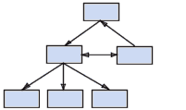****Modèle hiérarchique :** les données sont classées hiérarchiquement selon une arborescence descendante. Ce modèle utilise des pointeurs entre les différentes enregsitrements.il s’agit du premier modèle de SGBD.

*Figure n°3 : SGBD hiérarchique*

* 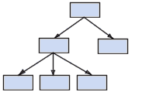**Modèle réseau***:* comme le modèle hiérarchique ce modèle utilise des pointeurs vers des enregistrements. Toutefois la structure n'est plus forcément arborescente dans le sens descendant

*Figure n° 4 : SGBD Réseau*

* **Modèle relationnel :**les données sont enregistrées dans des tableaux à deux dimensions (lignes et colonnes). La manipulation de ces données se fait selon la théorie mathématique des relations

|  |  |  |  |  |
| --- | --- | --- | --- | --- |
| N° Fact | Libellé | Qte | PU | PTotal |
|  |  |  |  |  |
|  |  |  |  |  |
|  |  |  |  |  |
|  |  |  |  |  |

*Figure n° 5 : SGBD Relationnel*

* **Modèle déductif :** les données sont représentées sous forme de table, mais leur manipulation se fait par calcul de prédicats
* **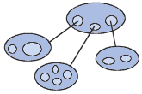****Modèle objet :**les données sont stockées sous forme d'objets, c'est-à-dire de structures appelées classe*s* présentant des données membres. Les champs sont des instances de ces classes

*Figure n° 6: SGBD Objet*

**CHAPITRE II : LES CONCEPTS RELATIFS A LA GESTION** **DE DEMANDE D’ESPACE CULTUREL**

Le deuxième chapitre de notre travail, nous permet d’apporter un éclairage sur le thème sous étude qui est la demande d’espace culturel afin de faciliter la compréhension des lecteurs dans le contour d’étude.

**SECTION 1 : NOTION DE GESTION**

**1.1. Définition**

La gestion correspond, à l'origine, à l'administration des organisations, Elle s'est développée dans les années 1950 pour englober les questions de management et de direction. En somme, la gestion c'est l'ensemble des connaissances permettant de conduire une entreprise.

La gestion est un ensemble des mécanismes qui assurent l’utilisation des ressources disponibles, l’obtention du résultat escompté. Elle est définie aussi comme une action et effet de gérer, d’administrer.

**1.2. Différents types de gestion**

La gestion qui est une action de gérer ou d’administrer. Ainsi dans la vie humaine, Il existe plusieurs types de gestions dans lesquelles nous pouvons citer :

* **La gestion de ressources humaines** : ce qu’on emploie pour se tirer d’embarras suivant la capacité de l’homme ;
* **Gestion des Affaires** : est un acte d’une personne qui voulut agir pour le compte d’un tiers, dans son intérêt sans avoir reçu de celui-ci ;
* **La gestion de l’entreprise** : une gestion qui consiste à gérer la différente fonctionnalité de l’entreprise ;
* **Gestion financier** : est un environnement économique de l’entreprise. L’environnement interne et externe, la structure de la capitale de l’entreprise liée à l’argent.

**SECTION 2 : QUELQUES CONCEPTS LIES A DEMANDE D’ESPACE CULTUREL**

**2.1. Demande**: est une action de demander, de faire connaître à quelqu'un ce qu'on désire obtenir de lui.

**2.2. Espace :**   est un milieu idéal, caractérisé par l'extériorité de ses parties, dans lequel sont localisées nos perceptions, et qui contient par conséquent toutes les étendues finies.

**2.4. Culturel**: Qui sont relatif à la culture et à la civilisation dans ses aspects intellectuels ou idéologiques.

**2.5. Demande d’espace culturel :** est une opération qui permet de demande unlieu public d'une municipalité où sont groupées les activités culturelles (bibliothèque, théâtre, cinéma, discothèque, etc.) et destiné essentiellement à la diffusion de la culture populaire

**Deuxième Partie**

**Etude préalable**

L’Etude Préalableest la première étape de toute analyse informatique d’un système information dont le résultat éventuel est la proposition de mise en évidence d’un nouveau système ou non. (NDUNGA, 2011)

Elle est aussi appelée« Etude de faisabilité ou de l’opportunité », son but est de mieux connaitre et distinguer les diverses composantes d’un objet en étude, afin d’identifier et d’expliquer les rapports qui unissent ces différentes composantes les unes aux autres.

**CHAPITRE I : PRESENTATION DE LA COMMUNE DE MATETE**

Le présent chapitre s’avère inévitable car, il dégage une grande importance dans la mesure de présenter de manière générale la commune de MATETE et son organisation structuro-fonctionnelle dans son entièreté.

**I.1.SITUATION GEOGRAPHIQUE**

La maison communale de MATETE est située au quartier Mutoto, tout près de l’église catholique Saint Alphonse et du marché qu’on appelle petit marché de Matete. En vertu de l’arrête n°68-024 du 20 janvier 1964, la commune de MATETE à une superficie de 480 km2. Elle est bornée :

* Au Nord par la rivière de MATETE, qui la sépare de la commune de LEMBA et LIMETE, La rivière MATETE se jette dans la rivière N’Djili à une distance d’environ un Kilomètre en aval du point de captage d’eau de la REGIDESO N’Djili
* Au Sud la commune de KISENSO
* A l’EST, par la rivière N’Djili qui la sépare de la commune de N’Djili
* A l’OUEST par la rivière de MATETE qui la sépare de la commune de LEMBA

**I.2. HISTORIQUE**

L’histoire nous renseigne que l’appellation « MATETE» provient de la rivière MATETE dont la source est située au Mont-Amba. En 1950, cette partie fut une zone annexe de la ville de Léopoldville et elle fait dirigée un chef coutumier de la famille Molo de la tribu HUMBU.

En 1954, MATETE devient un centre extra-coutumier par l’arrêté N°211/611 du 27 décembres 1954 du gouverneur de province de Léopoldville avec le statut du territoire suburbain de la ville de Léopoldville. A cet effet, le territoire suburbain de MATETE est placé sous la tutelle provisoire du commissaire de district Mr PETILLON de Moyen Congo mais dépendant directement du représentant de l’autorité coloniale.

Pour une gestion rationnelle de la territoriale, le commissaire de district de Moyen Congo nomma monsieur NTETE Joseph en qualité chef de territoire suburbain de MATETE par la décision N°269/001/C.C.D du 26 Décembre 1955.

L’arrêté N°338 du 28 mars 1956 a fait de ce territoire suburbain un centre important compte tenu de 60.000 logements construits par le Monsieur Pierre WYGNY 1ère Ministre Belge du 23 Mars et 13 Octobre 1957. Le bâtiment administratif de la commune de MATETE fut inauguré le 17 mars 1957 et son 1er bourgmestre fut Monsieur MBUNGU Jean, élu lors de 1ère élections organisées le 02 février 1959.

Cette commune est régie actuellement par le décret-loi n°98/081 du 02 juillet 1998 portant l’organisation territoriale et Administrative de la République Démocratique du Congo en tant qu’entité Administrative décentralisée dotée de la personnalité juridique, Présentement le bourgmestre de la commune de MATETE répond au nom de Monsieur GAIBENE THIERRY BAYLON qui est le 28ème bourgmestre de MATETE nommé par le décret N°057/2002 du 24 Septembre 2008. Il est secondé dans sa tâche par Monsieur KASONGO ONYAR Raphaël comme Bourgmestre Adjoint.

Le répertoire des autorités politico-administratives qui se sont succédé à la tête de la maison communale de MATETE de 1959 à ce jour s’établit comme suit :

*Tableau n° 1 : Le répertoire des autorités politico-administratives*

|  |  |  |  |
| --- | --- | --- | --- |
| **N°** | **ANNEES** | **NOMS** | **FONCTIONS** |
| 01 | 1959-1960 | MBUNGU Jean | Bourgmestre |
| 02 | 1960-1961 | TSHIMBALANGA Simon | Bourgmestre |
| 03 | 1961-1963 | ETALANGO Victor | Bourgmestre |
| 04 | 1963-1965 | M’BWA Pierre | Bourgmestre |
| 05 | 1965-1968 | NZANGI Grégoire | Bourgmestre |
| 06 | 1968-1972 | EKWETE François | Bourgmestre |
| 07 | 1972-1974 | MANGALA Xavier | Commissaire de zone |
| 08 | 1974-1976 | DIASUKU-DIA-MESO | Commissaire de zone |
| 09 | 1976-1977 | MANDA MONGA NSENGA | Commissaire de zone |
| 10 | 1977-1977 | ILUNGA MUBENGAYI | Commissaire de zone |
| 11 | 06/08-05/11/1977 | NYEMBO WA KILELA | Commissaire de zone |
| 12 | 1977-1982 | KOMBOZULU BABELA | Commissaire de zone |
| 13 | 03/03-5/04/1982 | MALATA MAYELENKAY | Commissaire de zone |
| 14 | 05/04-25/08/1982 | NYEMBO WA KILELA | Commissaire de zone |
| 15 | 25/08/82-25/04/1987 | TSHISHIMBI KASALA | Commissaire de zone |
| 16 | 25/04-02/09/1987 | BUBUELO MATAMAMPI | Commissaire de zone |
| 17 | 02/09/87-12/08/1988 | TSHISHIMBI KASALA | Commissaire de zone |
| 18 | 12/08/88-21/10/1989 | NYAMBO WA KILELA | Commissaire de zone |
| 19 | 21/10/89-24/12/1992 | TSHISHIMBI KASALA | Commissaire de zone |
| 20 | 24/12/92-30/04/1994 | GYANZA-A-GINGAMBO | Commissaire de zone |
| 21 | 30/04/94-13/061997 | TSHISHIMBI KASALA | Commissaire de zone |
| 22 | 13/06/97-05/02/1999 | MOANZA KABEYA Paul | Bourgmestre |
| 23 | 05/02/99-27/06/2000 | NSUMBU MBOKILA André | Bourgmestre |
| 24 | 27/06/00-03/07/2002 | ZEYILA BINIAMA | Bourgmestre |
| 25 | 12/07/00-12/08/2002 | MPANE NIOSANA | Bourgmestre |
| 26 | 12/08/02-08/07/2005 | Mme MBUYI TSHITEYA M.J | Bourgmestre |
| 27 | 08/07/05-24/09/2008 | KIMBEMBE NYAMBA KIF | Bourgmestre |
| 28 | 24/09/2008 à ce jour | GAIBENE Thierry Bayllon | Bourgmestre |

**I.3. OBJECTIFS**

La commune de MATETE est une entité politico-administrative décentralisée, régit par le décret-loi n°98/081 du 02 juillet 1998 pour occuper des objectifs d’être proche de la population, connaitre le nombre de la population , les recensements routine effectuer par les agents recenser dans les différents quartiers , d’assurer le bon fonctionnement de tous les services de déférents ministères attacher à cette établissements, d’assurer la sécurité des personnes et de leur bien de faire sorte que la paix reine sur toute l’étendue de la commune sensibilisé la population pour son bien être dans plusieurs secteur de la vie.

**I.4. STATUT**

La commune de MATETE est régit par le décret-loi n°98/081 du 02 juillet 1998 portant l’organisation territoriale et administrative de la République Démocratique du Congo en tant qu’entité administrative décentralisée dotée de la personnalité. Elle garantit et maintient la paix sociale et l’ordre public, assurer un service de qualité, fiable et continu en faveur des administres et collaborer et contribuer à la relance économique par la recherche d’un fonctionnement optimal visant rationnel de derniers publics et la mise en place des outils et méthodes les plus efficients

**I.5. ORGANISATION DE LA COMMUNE DE MATETE**

Malgré la présence de toutes les activités administratives décentralisées dans la commune de MATETE, celle-ci ne fonctionne qu’avec un seul organe exécutif étant une entité administrative décentralisée et qui est dotée de la personnalité juridique propre. Elle est composée :

1. **Le Bourgmestre** :Il est l’organe de délibération, il est le représentant du chef de l’Etat dans son entité, il est l’intermédiaire entre le pouvoir central et la base, il assure le bon fonctionnement des services de l’Etat dans la commune, il veille au bon déroulement de l’administration de son entité et s’occupe essentiellement de la population. A ce titre, il est le chef de l’entité politico administrative, il est aussi et à la fois autorité de l’Etat civil.
2. **Le Bourgmestre adjoint :** il fait un rôle de remplacer le Bourgmestre en cas d’empêchement ou absence. S’occupe des matières ayant trait au développent des communes notamment des problèmes :

* Economique ;
* Finances ;
* Il remplace son titulaire en cas d’absence.

1. **Chef du bureau :** il est troisième personnalité de la commune ; il est le haut cadre de l’administration de la commune en remplace bourgmestre en cas d’empêchement. Il est supervisé par un chef de bureau, il est le chef de l’administration et s’occupe aussi du fonctionnement de tous les services de la commune.
2. **Le bureau de la police :** s’occupe de la protection des agents et fonctionnaires œuvrant à la maison communale. Il s’occupe également de la protection des biens et des personnes de la commune. Il est supervisé par un commandant de section.
3. **L’ANR :** c’est un service de la sécurité chargé de renseignement des malfaiteurs au sein de cette entité.
4. **La DGM :** la DGM est aussi un service de la sécurité chargé d’enregistrer le mouvement d’entrée et de sortie des étrangers dans la commune.
5. **Le bureau du secrétariat** : supervisé par le préposé du secrétariat. Il a comme attributions :

* Réception de tous les courriers destinés à la commune ;
* Enregistrer des courriers ;
* Expédier des courriers ;
* Dactylographier des lettres administratives de la commune ;
* Etablir le rapport annuel de la commune.

Il comprend les correspondances adressés à l’autorité et reste de l’administrative. Il assure le pont entre les autorités et d’autres membres et agents de la commune suivant les différents services qui s’trouvent. Tous ces services étatiques sont catégorisés en trois rubriques.

1. **Le bureau du budget** : supervisé par un mandataire du budget, secondé par deux vérificateurs des dépenses. Il a comme attributions :

* Contrôler les dépenses engrangées ;
* Suivre l’exécution et affecte le budget de la commune ;
* Etablir les documents de paiement à soumettre aux gestionnaires de crédit ;
* Il a le plein pouvoir d’accepter ou de refuser les dépenses non conformes aux normes budgétaire.

1. **Le service de finance ou centre d’ordonnancement** : ce service est composé de plusieurs services à parts, mais partie prenante aux finances. Il s’agit de service de budget, d’ordonnancement et de na comptabilité.
2. **Le service d’ordonnancement** : il est supervisé par un ordonnateur délégué qui s’occupe de :

* La trésorerie de la commune ;
* Veuille sur les recettes de la commune ;
* Surveille les services générateurs des recettes.

1. **Le service de comptabilité***:* supervisé par un comptable, Il est caissier principal de l’Etat dans la commune, il exécute l’ordre de paiement qui lui été donner par l’ordonnateur délégué. Il a un sous service secondaire appelé service de taxation. Le dernier est supervisé par un comptable subordonné et Il encaisse toutes les recettes de la commune.
2. **Le service d’urbanisme et habitat** : supervisé par un chef de service, officié de la police judiciaire, il a comme attributions :

* Régularisation de contrat de bail ;
* Légaliser les préavis ;
* Résoudre les conflits parcellaires ;
* S’occuper de l’hygiène des habitants ;
* Trouver un climat d’entente entre les locataires et les bailleurs.

1. **Le service d’Etat civil** : supervisé par le préposé de l’Etat civil, il a comme attributions :

* Enregistrer des actes de l’Etat civil ;
* Délivrer des documents administratifs (extraits de naissances), certificats, attestations, pièces d’identités, etc. ;
* S’occuper de la tenue de statistiques de la population ;
* S’occuper de la conservation des archives de l’Etat- civil.

1. **Le service de population** : supervisé par un chef de service. Ce service a deux objectifs principaux, à savoir :

* Connaître le nombre de la population habitant, la participation, leur mouvement, leur état et leur origine ;
* Administrer les hommes, c’est- à- dire enregistrer et contrôler leur mouvement en faisant leur localisation.

1. **Le service des affaires économiques** : supervisé par un chef de service. C’est la police commerce. Il a pour rôle :

* Contrôler les opérateurs économiques œuvrant dans la commune ;
* Contrôler les affichages des prix au niveau du marché, magasins, boutiques, etc., proposer les amandes transactionnelles à ceux qui n’ont pas les documents commerciaux.

1. **Le service des travaux publics** : supervisé par un chef de service. Ce service a pour attributions :

* La salubrité de la commune ;
* Toutes les constructions des fosses, curages des rivières ;
* Construction des bâtiments.

1. **Le service de sport et loisirs :** supervisé par un chef de service. Ce service s’occupe de support au niveau de la commune et au niveau de l’inter- communal. Il s’occupe aussi de l’organisation des théories et des cinémas dans la commune.

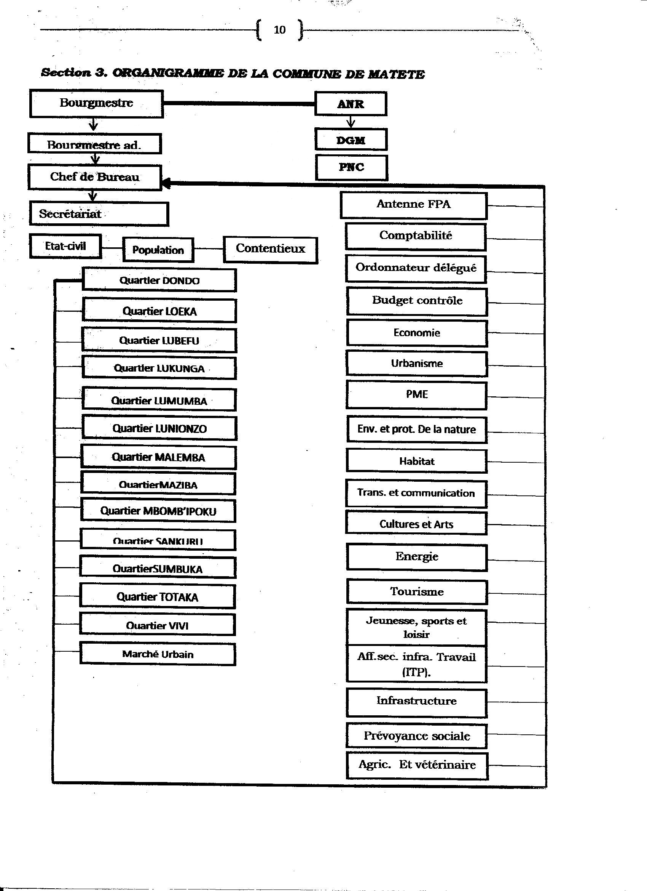**I.6. ORGANIGRAMME GENERAL DE LA COMMUNE DE MATETE**

*Figure n° 8: Organigramme Général de la commune de MASINA*

Source de Provenance : **Secrétariat de la commune de MASINA 2020.**

**CHAPITRE II : ANALYSE DE L’EXISTANT**

**II.1. Définition et But**

L’analyse de l’existant est une étape qui nous permet d’avoir une vue d’ensemble du fonctionnement du système existant, afin d’envisager les solutions dans l’avenir. (REX, 1988, p.8)

Son but est de comprendre le système de gestion actuel de l’entreprise, et prendre connaissance dans le détail, des domaines dont celle-ci souhaite améliorer le fonctionnement.

**II.2. Description des activités du Service de la culture et arts**

La demande d’espace culturel au sein de la commune de MATETE est gérée par le service de la culture et arts en exerçant les activités ci-après :

* La constations quotidienne de l’ouverture des unités culturelles, artistiques et artisanales ;
* La constatation, par les enquêteurs des différentes manifestations organisées sur l’étendue de la municipalité (Productions musicales, campagnes d’évangélisation, productions théâtrales, mariages civils, veillées mortuaires, expositions photos, expositions peinture, expositions arts plastiques…) ;
* La détermination de taxes administratives et fiscales par exploitant ;
* La préparation de projets des ordres de mission, des avis de passage, des avis de paiement, les invitations et les convocations ;
* La sensibilisation, réception et recouvrement de taxes administratives et fiscales (phase de la campagne fiscale et de recouvrement) ;
* La délivrance de la note de perception, de l’autorisation de manifestation, de production, de certificat de recensement.

**II.2.1. Organigramme du service de la culture et arts**

Inspecteur coordonnateur

Inspectrice Adjointe chargé de finances

Inspectrice adjointe chargé d’administration

Les enquêteurs

*Figure n° 9 : Organigramme du service de la culture et arts*

Source de Provenance*:* **Inspecteur coordonnateur du service de culture et arts**

**II.3. Description de l’application**

Chaque entreprise pour la meilleure gestion doivent définit une procédure de déroulement de ces activités. En effet, pour la commune de MATETE, les autorités définit le processus de demande d’espace culturelle de la manière suivante :

L’exploitant se présente au service de la culture & art de la commune, plus précisément chez l’inspecteur coordonnateur qui est le chef du service pour solliciter l’espace culturel et muni de l’argent. Ce dernier le reçoit pour la conversation et la vérification de l’argent afin d’encaisser et d’établir l’autorisation d’occupation d’espace public qui sera envoyé au bourgmestre qui est l’autorité suprême de la commune pour mettre la signature et le cachet de la commune qui confirme l’autorisation d’un espace.

Le bourgmestre retourne d’occupation d’espace public signée et cachetée à l’inspecteur coordinateur et lui aussi à son tour, il signe et photocopie. Une copie est classée pour le service et l’autre est envoyée à l’exploitant pour aller organiser l’activité culturelle dans l’espace demandé.

Après quelques heures passées, l’inspecteur coordonnateur établi l’ordre de mission et envoi aux enquêteurs pour aller vérifier si l’exploitant occupe l’espace demandé. Ce dernier après la vérification, il fait la photocopie, retourne à l’inspecteur coordonnateur pour classer.

**II.4. Etude des postes de travail**

L’Etude des postes de travail est le 2ème point de l’analyse de l’existant qui permet à l’analyste de connaitre le rôle de chaque poste afin de représenter à l’aide d’un tableau descriptif appelé « fiche d’analyse de poste de travail ».

**II.4.1. Recensement des postes de travail**

Notre passage au sein de la commune de MATETE, particulièrement au service de culture et arts, nous a permis de recensement quatre postes de travail dans le processus de demande d’espace culturel à savoir :

* **Bourgmestre :** est le chef du conseil exécutif, le patron de l’administration, celui qui assure la bonne marche de l’administration, il signe tous les documents dans la municipalité.
* **Inspecteur coordonnateur :** est celui qui supervise toutes les activités culturelles et artistiques organisées dans les limites territoriales de la commune.
* **Enquêteurs :** ils sont chargés de récolter les informations sur le terrain. c’est-à-dire de constater l’effectivité des unités culturelles et artistiques dans la municipalité.
* **Exploitant :** estcelui qui organise des activités culturelles à l’étendu de la municipalité.

**II.4.2. Fiche descriptive des postes de travail**

*Tableau n° 1 : Description des postes de travail*

|  |  |  |  |  |  |
| --- | --- | --- | --- | --- | --- |
| Domaine : ARTISTIQUE Réaliser par**: LUZOLO MALUNGA Gracien**  Processus : Demande d’espace culturel Date établir **:** le 24/08/2020 | | | | | |
|  | Postes | Effectif | Documents | | |
| **N°** | Reçu | Envoyé | Classé |
|  | | | | | |
| 1 | Bourgmestre | 1 | Autorisation d’occupat | Autorisation d’occupat | -------------------------- |
| 2 | Inspecteur coordonnateur | 1 | Autorisation d’occupat | Autorisation d’occupat  Ordre de mission | Autorisation d’occupat |
| 3 | Enquêteurs | 59 | Ordre de mission | -------------------------- | Ordre de mission |
| 4 | Exploitant | -------- | Autorisation d’occupat | -------------------------- | Autorisation d’occupat |

**II.5. Etude des documents**

L’étude des documents consiste à analyser les différents documents nécessaires utilisés dans la gestion d’une application. Elle nous a permis de répertorier tous les documents porteurs de flux d’informations entre les différents postes identifiés dans le processus de demande d’espace culturel.

**II.5.1. Recensement des documents**

Le processus de la demande d’espace culturel dans la commune de MATETE est assuré par l’utilisation des deux documents suivants :

* Autorisation d’occupation ;
* Ordre de mission.

**II.5.2. Description des documents**

1. ***Autorisation d’occupation***
2. ***Rôle de document :*** est un document qui permet à un exploitant d’être en sécurité pendant l’occupation d’espace organisation d’activité culturelle.
3. 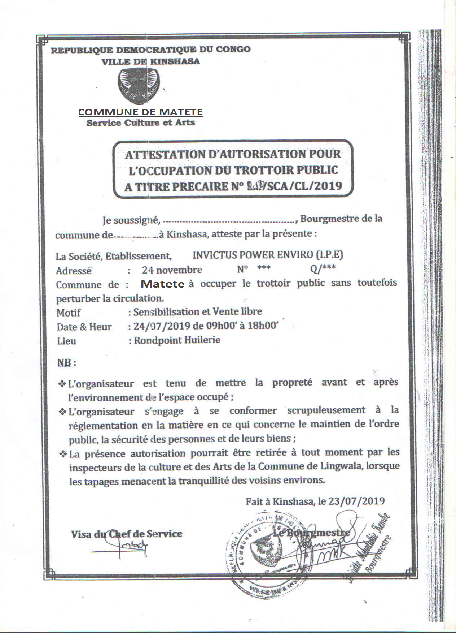***Modèle du document***
4. ***Description de document***

*Tableau n° 2 : Description autorisation d’occupation*

|  |  |  |  |  |
| --- | --- | --- | --- | --- |
| **N °** | **Rubrique** | **Code Rubrique** | **Nature** | **Taille** |
| 1  2  3  4  5  6  7  8  9 | Nu attestation d’occupation  Nom du bourgmestre  Nom d’exploitant  Adresse exploitant  Motif d’occupation  Date occupée  Lieu d’occupation  Note bien  Date établit | Nul_attest  Nom_bourg  Nom_exploit  Adres _exploit  Motif_occup  Dte_occup  Lieu_occup  Not_bien  Dte_etab | AN  AN  AN  AN  AN  D  AN  AN  D | 10  20  20  50  30  10  30  20  10 |

1. ***Ordre de mission***
2. ***Rôle de document :*** est un document qui donne l’accès aux enquêteurs de procéder l’identification de toutes les activités tant culturelles, commerciales qu’économiques exercer sur l’étendue de la commune.
3. 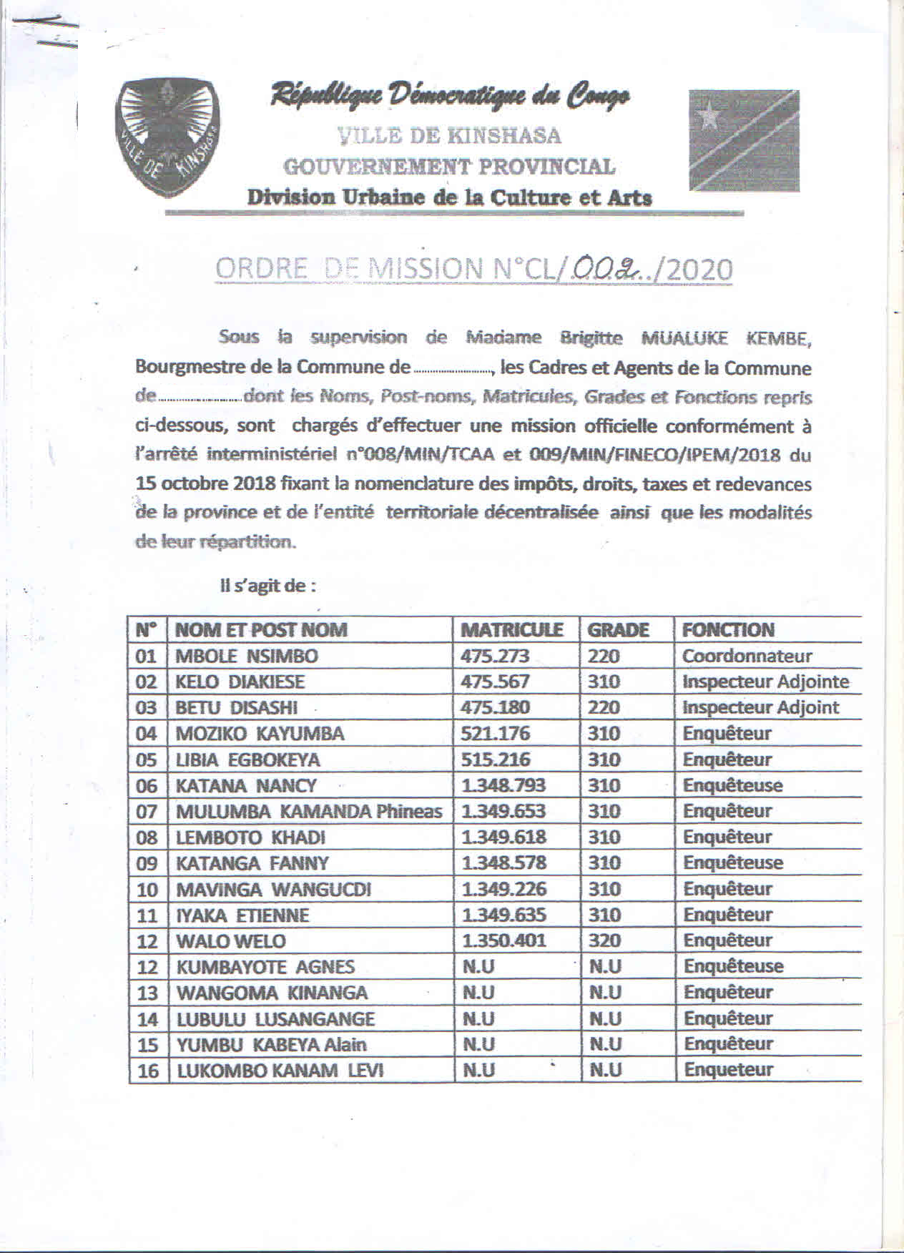***Modèle du document***
4. ***Description de document***

*Tableau n° 3 : Description ordre de mission*

|  |  |  |  |  |
| --- | --- | --- | --- | --- |
| **N °** | **Rubrique** | **Code Rubrique** | **Nature** | **Taille** |
| 1  2  3  4  5  6  7  8  9  10  11 | Numéro ordre de mission  Année mission  Nom bourgmestre  Equipe  But de la mission  Durée de la mission  Lieu et date établit  Nom et postnom agent  Fonction  Grade  Matricule | Num_ord  Anne_miss  Nom_bourg  Equip  But_miss  Durée  Lie_dte  NPN_agt  Fonct  Grad  Matric | AN  AN  AN  AN  AN  AN  AN  AN  AN  AN  AN | 10  10  20  15  15  10  40  10  15  25  25 |

**II.6. Etude des moyens de traitement des informations**

L’Etude de moyens de traitement des informations consiste à détailler tous les niveaux de traitements des informations afin de faire une appréciation objective. En effet, pour notre travail nous avons prélevé deux moyens de traitement des informations décrivent dans les lignes qui suivent.

## **II.6.1. Moyens humains**

Par les moyens humains, nous voyons des personnels qui prestent au service de la culture et arts pour le processus de demande d’espace culturel. A cet effet nous, nous avons des agents représentés dans le tableau suivant :

*Tableau n° 4 : Description moyens humains.*

|  |  |  |  |  |
| --- | --- | --- | --- | --- |
| **N** | **Fonction** | **Effectif** | **Niveau d’étude** | **Ancienneté** |
| 1  2  3 | Bourgmestre  Inspecteur coordonnateur  Enquêteur | 1  1  59 | Licencié  Licencié  D6, Gradué | 11 ans  8 ans  6,8 ans |
| **Effectifs : 61 agents au total** | | | | |

## 

## **II.6.2. Moyens matériels**

La gestion de demande d’espace culturel au sein du service de culture et arts de la commune de MATETE s’effectue manuellement, les différents mayens matériels utilisés sont présentés dans le tableau ci-dessous :

*Tableau n° 5: Description Moyens Matériels*

|  |  |  |  |  |  |  |
| --- | --- | --- | --- | --- | --- | --- |
| **N°** | **Nom** | **Marque** | **Caractéristiques** | **Années d’acquisition** | **Etat** | **Nombre** |
| 1 | Ordinateur | HP | 300 Go HDD,  2 Go RAM  Processeur 1.30 GHz | 2015 | Bon | 2 Ordi |
| 2 | Imprimante | HP | HP LaserJet 2130 | 2015 | Bon | 1 Impr |
| 3 | Stylo | Bic | Encre | - | Bon | 5 cartons |
| 4 | Calculatrice | Casio | Electronique | 2017 | Bon | 3 |
| 5 | Classeur | Carton | -------------------- | -------------- | Bon | 5 |
| 6 | Agrafeuse | -------------- |  | -------------- | Bon | 2 |
| 7 | Papier | Duplicateur | -------------------- | 2019 | Bon | 3 rams |
| 8 | Table | Bois | -------------------- | 2017 | Bon | 1 |

**II.7. Etude de Circulation des Informations**

II.7.1. Schéma de circulation des informations/Diagramme de contexte

Le schéma de circulation des informations permet de dégager le cout de l’informatisation au regard des moyens à mettre en œuvre. Il nous aiderait à déceler la complexité des entités, de voir aussi s’il n’y a pas oublié de certaines informations, et de préciser enfin les entités automatisables.

***II.7.1.1.Presentation du schéma de circulation des informations***

*Tableau n° 6 : Présentation du schéma de circulation des informations*

**ARG**

**ARG**

**ATO**

**ATO**

**AAC**

**ATO**

**ATO**

**ORM**

**ORM**

**ORM**

|  |  |  |  |
| --- | --- | --- | --- |
| **100 Exploitant** | **200 Chef de service** | **300 Bourgmestre** | **400 Enquêteur** |
| 101 Présentation pour solliciter l’espace culturel muni de l’argent  102 Réception de l’autorisation d’occupation d’espace public pour aller organiser l’activité culturelle dans l’espace demandé | 201 Réception d’exploitant, conversation et vérification de l’argent pour encaisser et établir l’autorisation d’occupation d’espace public  202 Réception de l’autorisation d’occupation d’espace public signé pour photocopier et établir ORM  203 Réception ordre de mission pour classer | 301 Réception de l’autorisation d’occupation d’espace public pour signer et mettre le cachet de la commune | 401 Réception de l’ordre de mission pour aller vérifier si l’exploitant occupe l’espace culturel qu’il a demandé afin, il remplit le constat et photocopie |

II.7.2. Legende et Abrevations

***II.7.2.1. Légende***

: Opération ou tâches

: Document manuel à un seul exemplaire

: Classement

: Destination

: Provenance

: Argent

: Poste de travail

: Document manuel à plusieurs exemplaires

***II.7.2.2. Abréviations***

**ARG**  : Argent

**ORM**  : Ordre de Mission

**AOEP** : Autorisation d’Occupation d’Espace Public

II.7.3. Tableau descruptif du schama de circulation

*Tableau n° 7: Description Schéma de circulation des informations.*

|  |  |  |
| --- | --- | --- |
| **Poste** | **Taches** | **Commentaire** |
| **100** | 101 | Présentation pour solliciter l’espace culturel muni de l’argent |
| 102 | Réception de l’autorisation d’occupation d’espace public pour aller organiser l’activité culturelle dans l’espace demandé |
| **200** | 201 | Réception d’exploitant, conversation et vérification de l’argent pour encaisser et établir l’autorisation d’occupation d’espace public |
| 202 | Réception de l’autorisation d’occupation d’espace public signé pour photocopier et établir ORM |
| 203 | Réception ordre de mission pour classer |
| **300** | 301 | Réception de l’autorisation d’occupation d’espace public pour signer et mettre le cachet de la commune |
| **400** | 401 | Réception de l’ordre de mission pour aller vérifier si l’exploitant occupe l’espace culturel qu’il a demandé afin, il remplit le constat et photocopie |

**CHAPITRE III : CRITIQUE DE L’EXISTANT**

**III.1. Définition et But**

Critique de l’existant nous aide à faire une appréciation objective sur le système existant de la gestion d’identification des migrants pour enregistrer les performances de ce système, entre autre les points forts et les points faiblesses afin de proposer des solutions. (REIX, 1971, p.82)

**III.1.1. Critique d’ordre générale**

Analyse approfondie sur le processus de demande d’espace culturel du service de la culture et arts de la commune de MATETE nous permis de déceler les différents points faibles ou anomalies tels que :

* Absence d’un répertoire pour connaitre le nombre d’espace culturel occupé par les exploitants ;
* Utilisation de veille registre pour enregistrer les exploitants lors de demande d’espace culturel ;
* Lenteur pendant le recensement des activités culturelles exercées dans un espace communal qui sont autorisées et ceux qui ne sont pas autorisées ;
* La non-fiabilité des résultats et la disparition fréquente des archives relatives aux processus de demande d’espace culturel.

**III.1.2. Critique des documents utilisés**

Les documents sont des supports papier dans les quels circule les informations. Cependant dans le service de la culture et arts de la commune de MATETE, ces documents ne sont pas sécurisés, ce qui occasionne souvent la perte des informations à cause de la mauvaise conservation ainsi que mauvaise archivage des documents.

**III.1.3. Critique des moyens de traitement des informations**

Le personnel du service de la Culture et arts possède une expérience et une expertise du travail, ainsi les tâches sont bien reparties par l’inspecteur coordonnateur mais manquent de la connaissance de la nouvelle technologie informatique.

A ce qui concerne les matériels, service de la culturel de la commune de MATETE est équipé de quelques matériels bien que ne sont pas suffisant pour sa gestion, Néanmoins, il n’y a pas vraiment une sécurité efficace pour conservation de ce dernier ainsi manque d’un logiciel pour gérer la demande d’espace culturel.

**CHAPITRE IV : PROPOSITION DES SOLUTIONS**

**IV.1. But**

Le but de ce présent chapitre est de proposer des solutions meilleures qui pourront apporter un changement remarquable dans le processus de demande d’espace culturel.

Ainsi, par ces divers fonctionnements nous envisageons deux solutions dont l’une est de réorganisation et l’autre est d’informatisation.

1. **La solution de réorganisation**

La solution manuelle consiste aménagé le système d’information existant pour atteindre les objectifs visés sans qu’il ait nécessité de recourir au traitement automatique. Elle consiste à acquérir les armoires qui se ferment à clef, de farde et de définir un nouveau système de classement à fin de bannir l’image d’une structure vieillissante.

1. ***Avantages***

* Coût moindre dans le traitement de données ;
* La possibilité de travailler sans électricité.

1. ***Inconvénients***

* Perte de temps considérable pour le travail ;
* Manque de confidentialité et la sécurité de données ;
* Les résultats non fiables.

1. **La solution informatique**

La solution informatique est celle de la mise en place d’un système informatisé de la gestion de demande d’espace culturel pour dynamiser le système manuel en mettant un logiciel et l’ordinateur au centre du travail.

1. ***Avantages***

* Meilleur contrôle et suivi des informations ;
* Facilité dans la mise à jour des fichiers ;
* Rapidité de la recherche des informations à un temps record ;
* Standardisation de structures des données ;
* Efficacité de résultats obtenus.

1. ***Inconvénients***

* Le coût élevé pour l’achat et entretien des matériels
* La maintenance des équipements et logiciels coûtant.
* Les coupures intempestives de l’énergie électrique peuvent endommager les ressources informatiques et donne l’impossibilité des travailleurs.

**IV.2. Choix de la meilleure solution**

Après avoir fait une analyse de chacune des solutions, pour permettre la poursuite de notre étude, nous recommandons aux responsables du service de la culture et arts de la commune de MATETE de d’opter pour la solution informatique qui se révèle mieux placée pour atteindre les objectifs définis dans le processus de la demande d’espace culturel.

**Troisième Partie**

**Conception et réalisation du nouveau système d’information**

La conception et la réalisation d’un nouveau système d’information a pour objectif de formaliser et de hiérarchiser les orientations nouvelles en fonction des critiques formulées sur le système actuel de demande d’espace culturel. Cela revient donc, à modéliser le futur système avec extra mobile de l’ensemble. Le futur système doit être à mesure de répondre à tous les besoins de la hiérarchie et à toute réquisition.

Il s’agit donc de valider chacune des étapes en prenant en compte les résultats de la phase précédente. Cette partie est divisée en cinq chapitres qui sont : l’Etape conceptuelle, étape organisationnelle, étape logique, étape physique et enfin, la réalisation du système d’information informatisé.

**CHAPITRE I: ETAPE CONCEPTUELLE**

**I.1. Introduction**

L’étape conceptuelle a pour but de réaliser le recensement des unités conceptuelles (objets, relations) la description sémantique des entités déterminations des règles d’intégrité, d’identification des processus, la production du Modelé Conceptuel de communication(MCC), modèle conceptuel de données (MCD) et du model conceptuel de traitement (MCT).

**SECTION 1 : MODELE CONCEPTUEL DE COMMUNICATION (MCC**)

**I.1. Définition**

La Modélisation Conceptuelle de Communication est un modèle de circulation des informations dans l’organisation représentant, l’échange d’information entre les acteurs.

Elle a pour but de modéliser les arcs des communications entre les différents intervenants(ou acteurs) d’un projet ou d’une application. (MWANA-DIUNGA, 2018)

**I.2. Formalisme du MCC**

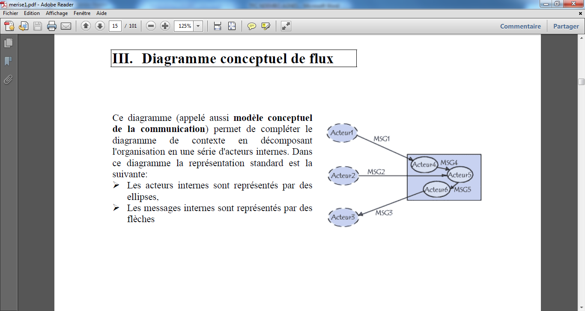Dans la méthode Merise, le modèle conceptuel de communication s’exprime dans un formalisme avec les différents concepts présenté dans le schéma ci-dessous

*Figure n° 10 : Présentation du MCC*

**I.3. Définition des Concepts**

**I.3.1. Acteurs externes**

L’acteur externe est une source ou une destination des données située dans l’environnement du système dtudié. il peur s’agir d’un service, d’une personne, d’un profil, etc. Il est représenté par une ellipse pointillé

**I.3.2. Acteurs internes**

Les acteurs internes sont des acteurs qui appartiennent au système d’information étudié. Il est représenté par une ellipse non pointillé avec le non de l’acteur au-dessous.

**I.3.3. Flux d’information**

Le flux d’information représente les échanges entre les différents acteurs recensés dans le système et son environnement.

**I.4. Etape de Construction**

Pour mettre en place le modèle conceptuel de communication, les règles ou principes à suivre sont les suivantes :

* Identifier les différents acteurs du système ;
* Définir les messages qui existent entre les acteurs identifiés dans le processus de demande d’espace culturel de la commune de LIMETE.

**I.5. Construction du Modèle Conceptuel de Communication (MCC)**

Paiement argent d’espace culturel (1)

Gestion de demande d’espace culturel

(2) Remise ATO pour organiser aller l’activité culturelle

Transmit ATO pour singer (3)

(4) Remise ATO signé

(5) Transmit ORM

Remise ORM pour classer (6)

*Figure n° 11 : Présentation du MCC*

**SECTION 2 : MODELE CONCEPTUEL DE TRAITEMENTS (MCT**)

**2.1. Définition**

La Modélisation Conceptuelle de Traitement est un graphique qui permet de traiter les dynamiques du système informatique c’est-à-dire les opérations qui sont réalisées en fonction d’événements. (Comment ça marche.net, encyclopédie informatique libre)

**2.2. Formalisme du Modèle Conceptuel de Traitements**

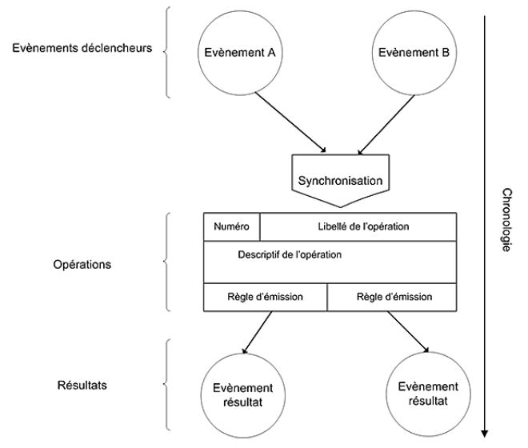La méthode Merise propose un formalisme de modélisation conceptuelle des traitements dénommée « E.O.R » qui veut dire : Evénement, Opération, Résultat. Schématisé de la manière suivante

*Figure n° 12 : Formalisme du MCT*

**2.3. Concepts de Base du MCT**

Le formalisme du modèle conceptuel des traitements comporte les concepts ou les éléments de base suivants :

* **Le domaine d’une activité**: est composé de plusieurs processus. Parmi lequel l’analyste est sensée d’identifier celui- faisant parti de son étude.

* **Evénement :** matérialise un fait, qui en se produisant, doit déclencher une réaction du système. (Frédéric, 2001)

* **Opération :** est un ensemble d’activités effectuées à partir des informations fournis par un ou plusieurs événements. (COLLONGUE Alain, 1987)

Désignation de l’opération

Actions

Régle1 Régle2

* **Résultat :** est la représentation de la réponse codifiée du système. Généré par une opération, le résultat d’une opération est confirmé par des règles d’émissions. L’absence de règles d’émission signifie que le résultat est toujours produit.

* **Synchronisation :** représente une condition de présence d’évènements et/ou d’états préalables au démarrage de l’opération. (Dominique NANCI, 2001)

ET/OU

* **Règles d’émission :** est une condition traduisant le regle de gestion à laquelle est soumise l’emission de resultat d’une operation. Elle peut être OK/OK, OUI/NON, Toujours, etc.

**2.4. Règle de Construction du MCT**

Les différentes étapes qui pratiquent dans les règles de construction du Modèle Conceptuel des Traitements sont les suivantes :

* Identification les évènements du domaine ;
* Identification des opérations liées à chaque évènement ;
* Définition les résultats pour chaque opération déclenchée par les évènements ;
* Définition des actions et des règles d’émission dans les opérations.

**2.5. Identification et description du processus**

*Tableau n° 8 : Identification et Description du processus*

|  |  |  |  |  |  |
| --- | --- | --- | --- | --- | --- |
| **Evénement** | **Synchronisation** | **Opération** | **Activité de l’opération** | **Règles d’émission** | **Résultat** |
| Présence chef de service  Arrivée exploitant  Argent disponible | ET | Paiement argent | Identification exploitant  Vérification l’argent  Encaissement l’argent | OUI | Paiement effectué |
| NON | Paiement non effectué |
| Paiement effectué | --------- | Etablissement ATO | Saisie et impression    Signature  Photocopié | Toujours | ATO établi |
| ATO établi  Présence enquêteur  Ordre de mission | ET | Enquête | Remplissage constant sur l’ORM | OUI | Enquête effectuée |
| NON | Enquête non effectuée |
| Enquête effectuée  Fin journée | ET | Edition situation espace | Enregistrement et impression | OUI | Liste d’espaces d’activités culturelles occupées |
| NON | Edition situation non effectuée |

**2.6. Présentation du Modèle Conceptuel de Traitements**

ET

Etablissement ATO

- Saisi et impression

- Signature

- Photocopié

**Toujours**

Paiement argent

- Identification exploitaient

- Vérification l’argent

- Encaissement l’argent

**OUI NON**

ET

Enquête

Remplissage constant sur ordre d’ORM

**OUI NON**

ET

Edition situation espace

Enregistrement et impression

**OUI NON**

*Figure n° 13 : Présentation du MCT*

**SECTION 3 : MODELE CONCEPTUEL DE DONNEES (MCD**)

**3.1. Définition**

La Modélisation conceptuelle de données est une démarche qui s’appuie sur l’ensemble des données manipulées par l’organisation étudiées et sur ses règles de gestions les données étant la représentation de propriété définissent les réalités de l’entreprise et les règles de gestion qui défissent les rapports entre ces propriétés. Donc, elle permet à décrire la sémantique, c’est- à- dire le sens attaché à ses données et à leur rapport. (DIONISI, 1998, P.542)

**3.2. Formalisme du Modèle Conceptuel de Données (MCD)**

Le MCD repose sur le formalisme « **Entités-Association** », et, la représentation graphique utilisée pour visualiser les données est la suivante :

**a, b**

**c, d**

**Entite 1**

**Entite 2**

**Min Max**

**Min Max**

*Figure n° 14 : Formalisme du MCD.*

**3.3. Concepts de Base du MCD**

Ainsi, pour élaborer le modèle conceptuel des données, les éléments ou les concepts de base qui intervient sont les suivants :

* **Entité ou Objet** est une chose concrète ou abstraite qui peut être reconnue distinctement. (GERARD, 2005, p.34)

**Objet**

#Identifiant

- Propriété1

- Propriété2

-

- Propriété n

Objet

#Identifiant

- Propriété1

- Propriété2

-

- Propriété n

* **Relation ou Association:** appelée aussi parfois association est un lien sémantique entre plusieurs entités. Elle est aussi définie comme lieu verbal entre deux ou plusieurs objets.
* **Propriété** : une information élémentaire, c’est-à-dire non déductible d’autres informations, qui présente un intérêt pour le domaine étudié.
* **Identifiant :** L’identifiant permet de connaître de façon sûre et unique l’ensemble des propriétés qui participent à l’entité. (BAPTISTE, 1998)
* **Dimension d’une relation :** est le nombre d’objet participant à la relation la dimension est dite binaire lorsque deux objets y participent ; elle est dite ternaire, lorsque trois objets y participent à la relation et unaires, lorsqu’un seul objet participe à la relation.
* **Collection d’une relation** : est l’ensemble de relation de même type qui relie plusieurs entités appartenant à une classe d’entité.
* **Occurrence** : est l’exemplaire d’un objet, ou d’une entité conceptuel.
* **Cardinalités** : dans le formalisme entité-relation, traduit la participation des occurrences d’une entité type aux occurrences d’une relation type. Cette participation s’analyse par rapport à une occurrence quelconque de l’entité type, et ’exprime par deux valeurs : la cardinalité minimum et la cardinalité maximum.

**3.4. Règle de Construction du MCD**

Le Modèle Conceptuel de données est réalisé tout en compte des règles de gestion et les dictionnaires mais en relevant les différents points suivants :

* Identification des entités (objets) ;
* Décrire liste des propriétés de chaque entité et
* Identification des propriétés de manière unique ;
* Recherche des associations entre les entités ;
* Identification des cardinalités.

**3.5. Règles de Gestion**

Les règles de gestion sont définies comme la traduction conceptuelle des objectifs choisis et des contraintes acceptées par l’entreprise. (COLLONGUE Alain, 1987)

Lors de notre passage au service de la Culture et Art de la commune de MATETE, nous avons recensés les règles de gestion ci-après :

**Règle 1 :** -Un exploitant sollicite un ou plusieurs espaces ;

-Un espace est sollicité par un et un seul exploitant.

**Règle 2 :** -Un agent octroi un ou plusieurs espaces ;

-Un espace est octroyé par un et un seul agent.

**Règle 3 :** -Un exploitant organise une ou plusieurs activités ;

-Une activité est organisée par un et un seul exploitant.

**Règle 4 :** -Un agent enregistre une ou plusieurs activités ;

-Une activité est enregistrée par un et un seul agent.

**Règle 5:** -Un exploitant effectue un ou plusieurs paiements ;

-Un paiement est effectué par un et un seul exploitant.

**Règle 6 :** -Un agent gère un ou plusieurs paiements ;

-Un paiement est géré par un et un seul agent.

**Règle 7 :** -Un espace concerne aucune et une seule activité ;

-Une activité est concernée par un et un seul espace.

**3.6. Dictionnaire de données**

Le dictionnaire de donnée recense et décrit l’ensemble des propriétés qui seront utilisées par les outils suivants pour élaborer le schéma conceptuel. (MOINE C. , 1987, P.128)

*Tableau n° 9 : Dictionnaire de données*

|  |  |  |  |
| --- | --- | --- | --- |
| N° | Code | Description | Nature |
| 1  2  3 4 5 6  7 8 9  10  11  12  13  14  15  16  17  18  19  20  21  22  23  24  25  26  27  28 | Adre_exploit  Adres_agt  Cod_activ  Dime_espa  Dte_Paie  Durée_paie  EtCiv_exploit  Emai_exploit  Fonct_agt  Grad_agt  Genr_activ  Libel_espa  Lieu_espa Lib_activ  Matric_agt  Motif_Paie  Montant  Num_exploit  NPN_exploit  Natio_exploit  Num _Paie  Npn_agt  Pren_exploit  Pren_agt  Ref_espa  Sex_exploit  Tél_exploit  Telep_agt | Adresse exploitant  Adresse agent  Code activité  Dimension espace  Date paiement  Durée paiement  Etat civil exploitant  Email exploitant  Fonction agent  Garde agent  Genre activité  Libellé espace  Lieu espace  Libellé activité  Matricule agent  Motif agent  Montant  Numéro exploitant  Nom et postnom exploitant  Nationalité exploitant  Numéro paiement  Nom & postnom agent  Prénom exploitant  Prénom agent  Reference espace  Sexe exploitant  Téléphone exploitant  Téléphone agent | AN  AN  AN  AN  D  AN  AN  AN  AN  AN  AN  AN  AN  AN  AN  AN  N  AN  AN  AN  AN  AN  AN  AN  AN  AN  AN  AN |

**3.7. Recensement et description des objets**

**3.7.1. Recensement des objets**

En analysant les règles de gestions du processus de demande d’espace culturel de la commune de MATETE dans son service de la Culture et Arts, nous avons recensé les différents les objets suivants :

* Exploitant ;
* Agent ;
* Espace ;
* Paiement ;
* Activité ;

**3.7.2. Description des objets**

*Tableau n° 10 : Description des objets*

|  |  |  |  |  |  |  |  |
| --- | --- | --- | --- | --- | --- | --- | --- |
| **N°** | **Objet** | **Code** | **Définition** | **Code Propriété** | **Identifiant** | **Type** | **Taille** |
| 1 | Exploitant | Exploit | Est celui qui sollicite une permission auprès de l’officier de la police pour exploiter un espace | Num_exploit  NPN_exploit  Pren_exploit  Sex_exploit  EtCiv_exploit  Natio_exploit  Tél_exploit  Emai_exploit  Adre_exploit | # | AN  AN AN AN AN AN AN AN  AN | 5  25  10  1  15  15  10  40  40 |
| 2 | Agent | Agt | Personne qui travail en qualité d’intermédiaire pour le compte d’une société | Matric_agt  Npn_agt  Pren_agt  Fonct_agt  Grad_agt  Telep_agt  Adres_agt | # | AN  AN  AN  AN  AN  AN AN | 5  25  10  15  15  10  40 |
| 3 | Espace | Espac | Lieu créé par l’imagination pour organiser des activités culturelles | Ref_espa  Libel_espa  Dime_espa  Lieu_espa | # | AN AN AN  AN | 5  20  10  40 |
| 4 | Paiement | Paiem | Est un sommet qui paye pour acquitter une dette | Num _Paie  Dte_Paie  Motif_Paie  Montant  Durée_paie | # | AN D AN  N  AN | 5  10  20  8  10 |
| 5 | Activité | Activit | Ensemble des actions et des opérations effectuer dans un domaine particulier | Cod_activ  Lib_activ  Genr_activ |  | AN AN AN | 5  20  15 |

**3.8. Recensement et Description des relations**

**3.8.1. Recensement des Relations**

Sur l’analyse faite des règles de gestion du processus de demande d’espace culturel du service de culture et arts de la commune de MATETE, les relations suivantes sont recensés :

* Solliciter ;
* Octroyer ;
* Organiser ;
* Enregistrer ;
* Effectuer ;
* Gérer ;
* Concerner.

**3.8.2. Description des Relations**

*Tableau n° 11 : Description des Relations*

|  |  |  |  |  |  |  |
| --- | --- | --- | --- | --- | --- | --- |
| **N°** | **Relation** | **Codes** | **Dimension** | **Propriétés** | **Objets-Associé** | **Cardinalités** |
| 1 | Solliciter | Sollici | Binaire | --------------- | Exploitant – Espace | 1,n – 1,1 |
| 2 | Octroyer | octroi | Binaire | --------------- | Agent – Espace | 1,n – 1,1 |
| 3 | Organiser | Organi | Binaire | --------------- | Exploitant – Activité | 1,n – 1,1 |
| 4 | Enregistrer | Enregis | Binaire | --------------- | Agent – Activité | 1,n – 1,1 |
| 5 | Effectuer | Effect | Binaire | --------------- | Exploitant – Paiement | 1,n – 1,1 |
| 6 | Gérer | Gere | Binaire | --------------- | Agent – Paiement | 1,n – 1,1 |
| 7 | Concerner | Concer | Binaire | --------------- | Espace – Activité | 0,1 – 1,1 |

**3.9. Définition des Contraintes**

Elle est définie comme étant représentation de nombre minimum et maximum des occurrences d’un objet (entité) par rapport à une association (relation). Il existe plusieurs types de contraintes à savoir :

* **Contrainte de cardinalité:** les cardinalités permettent de caractériser le lien qui existe entre une entité et la relation à laquelle elle est reliée.
* **Contrainte d’intégrité fonctionnelle (CIF)****:**Une contrainte d’intégrité fonctionnelle indique une dépendance obligatoire entre plusieurs fonctions indiquant une dépendance obligatoire entre plusieurs participants à une relation.

### Contrainte d’intégrité multiple (CIM) :On parle de contrainte d’intégrité multiple, lorsque la relation est du type autre que père –fils telle que la contrainte est définie par les cardinalités. (1, n), (0,n) ou (0,n), (1,n).

*Tableau n° 12 : Tableau des contraintes*

|  |  |  |  |  |  |  |
| --- | --- | --- | --- | --- | --- | --- |
| **N°** | **Relation** | **Cardinalité source** | **Cardinalité**  **Cible** | **Objet Père** | **Objet Fils** | **Type de Contrainte** |
| 1 | Solliciter | 1,n | 1,1 | Exploitant | Espace | CIF |
| 2 | Octroyer | 1,n | 1,1 | Agent | Espace | CIF |
| 3 | Organiser | 1,n | 1,1 | Exploitant | Activité | CIF |
| 4 | Enregistrer | 1,n | 1,1 | Agent | Activité | CIF |
| 5 | Effectuer | 1,n | 1,1 | Exploitant | Paiement | CIF |
| 6 | Gérer | 1,n | 1,1 | Agent | Paiement | CIF |
| 7 | Concerner | 0,1 | 1,1 | Espace | Activité | CIF |

**3.10. Présentation du Modèle Conceptuel de Données (MCD)**

**EXPLOITANT**

# Num_exploit

NPN_exploit

Pren_exploit

Sex_exploit

EtCiv_exploit

Natio_exploit

Tél_exploit

Emai_exploit

Adre_exploit

**ESPACE**

# Ref_espa

Libel_espa

Dime_espa

Lieu_espa

**ACTIVITE**

# Cod_activ

Lib_activ

Genr_activ

**PAIEMENT**

# Num _Paie

Dte_Paie

Motif_Paie

Montant

Durée_paie

**AGENT**

# Matric_agt

Npn_agt

Pren_agt

Fonct_agt

Grad_agt

Telep_agt

Adres_agt

1, n

1,1 n11

1,n n11

1,1 n11

1,1 n11

1,n n11

1,n n11

1,1 n11

1,n n11

1,11

1,11

0,1 n11

1,n n11

1,1 n11

*Figure n° 15 : Présentation du MCD.*

**CHAPITRE II: ETAPE ORGANISATIONNELLE**

**II.1. Introduction**

L’Etape organisationnelle sert à préciser les notions de temporalité, de chronologie des opérations, d’unité de lieu, définira les postes de travail, l’accès aux bases de données. Les questions posées, au niveau des traitements, sont : Qui ?, Où ? Et Quand ?

**SECTION 1 : MODELE ORGANISATIONNEL DES TRAITEMENTS (MOT)**

**1.1. Définition**

Le Modèle organisationnel des traitements (MOT) est une modélisation représentant les activités de l’organisme étudiée.

Son but est de montrer le découpage du système tout en  définissant les postes de travail ou les unités organisationnelle, la tâche de chaque poste, le mode de traitement donc répondre à la question ‘où, qui et quand ?

**1.2. Règles de Passage du MCT au MOT**

Le passage se fait en répondant à ces trois questions, « quand ?, qui ? où ? » Et pour cela nous dirons alors, pour passer du MCT au MOT il faudra ajouter au MCT trois colonnes.

* La première colonne : Elle répond à la question « Quand » qui montre le moment de déroulement du traitement des données.
* La deuxième colonne : Elle répond à la question « Qui » qui offre trois possibilités ; quant au traitement qui peut être manuel (TM), soit totalement informatisé ou automatique (TA), soit en temps réel (TR) selon qu’il s’agit respectivement d’une tâche accomplie soit par l’homme, soit par la machine.
* La troisième colonne est relative à la question où ? Dont la réponse fait référence aux postes de travail où sont déroulés les traitements.

**1.3. Construction du MOT**

Dans la mise en place du modèle Organisationnel des Traitements, la méthode Merise définit les éléments constructifs suivants :

* **Phase :** est un ensemble des tâches dont l’enchainement est non interruptible compte tenu de l’organisation mise en place.
* **Tâche :** est une ensemble nommé d’activité élémentaires, perçues comme homogènes, concourant à un but. c’est aussi une décomposition d’une opération conceptuelle.
* **Ressource :** est l’ensemble des operations qui sont enchainées d’une façon synchrone.
* **Poste de travail :** est un centre d’activité qui dispose des ressources nécessaires pour réaliser un certain nombre des traitements.
* **Evènement/ Résultat –message :** les concepts d’événement et de résultat (type d’occurrence sont les mêmes qu’au niveau conceptuel). Ainsi donc toues les événements et résultats externes décrits dans le modèle conceptuel de traitement doivent se retrouver dans le modèle organisationnel, éventuellement sous une forme plus détaillées.
* **Règles d’émission :** une expression de verification de l’accomplisement au nom de l’operation avant l’emission de resultat.c’est aussi une condition traduisant le regle de gestion a laquel est soumise l’emission de resultat d’une operation. Elle peut être OK/OK, OUI/NON, Toujours, etc.
* **Synchronisation :** une condition boolene traduisant le regle de gestion qui doivent verifié les evenements pour decenché les actions. Symbolisé en Merise par un Synchronisateur.

**I.3.1.Tableau descriptif des tâches/phases**

*Tableau n°13 : Description des tâches et phases*

|  |  |  |  |  |  |  |
| --- | --- | --- | --- | --- | --- | --- |
| **PF** | **DEROULEMENT** | **TACHES/**  **PHASES** | **CARACTERES**  **ORGANISAT**  **DE LA TACHES** | **POSTE DE TRAVAIL** | | |
| **LIEU** | **RESPONSABLE** | **RESSOURCES** |
| PF1 | 8h – 15h30 | Paiement argent | T-A-U-I | Bureau Culture et Arts | Chef de service | Ordinateur  Imprimante  Papier |
| PF2 | 8h – 15h30 | Etablissement ATO | T-A-U-I | Bureau Culture et Arts | Chef de service | Ordinateur  Imprimante  Papier  ATO |
| PF3 | 8h – 15h30 | Enquête | T-M-U-I | Lieu d’activité culturelle | Enquêteur | Stylo  Papier  ORM |
| PF4 | 8h – 15h30 | Edition situation espace | T-A-U-I | Bureau Culture et Arts | Chef de service | Ordinateur  Imprimante  Papier |

**1.4. Présentation du Modèle Organisationnel des Traitements**

*Tableau n°14 : Présentation du MOT*

|  |  |  |  |
| --- | --- | --- | --- |
| **DEROULEMENT** | **ENCHAINEMENT DES TACHES/PHASES** | **NATURE** | **POSTE DES TRAVAIL** |
| JOUR  **8 H 00**  **à**  **15H30**  JOUR  **8 H 00**  **à**  **15H30**  JOUR  **8 H 00**  **à**  **15H30**  JOUR  **8 H 00**  **à**  **15H30** |  | T-A-U-I  T-A-U-I  T-M-U-I  T-A-U-I | Chef de service  Chef de service  Enquêteur  Chef de service |

**SECTION 2 : MODELE ORGANISATIONNEL DES DONNEES (MOD)**

**2.1. Définition**

La MODest un niveau consistant les données, à partir de notre modèle conceptuel, les informations qui ne seront pas mémorisées dans le support magnétique. (DIONISI, 1998, P.28)

**2.2. Règles de passage du MCD au MOD**

Pour passer du modèle conceptuel de données au modèle organisationnel de données, le concepteur procède de la manière suivante :

* L’imputation des objets qui n’interviennent pas dans la machine, c’est-adire que le MOD prend en compte des données susceptibles d’être mémorisées ;
* La quantification de la multiplicité ou de cardinalité multiple ;
* La quantification du volume des informations à mémoriser ;
* La répartition des données à informatisées entre différentes unîtes organisationnelles (MOD locaux) ;
* Attribution des accès aux informations à des unités organisationnelles.

D’où cela nous amène au modèle organisationnel de données Global et MODs locaux.

**NB** : Après l’analyse du modèle conceptuel des données nous avons remarqué que tous les objets seront mémorisée informatiquement par conséquent, notre modèle conceptuel de données est égale au modèle organisationnel de données global.

**2.3. Présentation du MOD Global**

**EXPLOITANT**

# Num_exploit

NPN_exploit

Pren_exploit

Sex_exploit

EtCiv_exploit

Natio_exploit

Tél_exploit

Emai_exploit

Adre_exploit

**ESPACE**

# Ref_espa

Libel_espa

Dime_espa

Lieu_espa

**ACTIVITE**

# Cod_activ

Lib_activ

Genr_activ

**PAIEMENT**

# Num _Paie

Dte_Paie

Motif_Paie

Montant

Durée_paie

**AGENT**

# Matric_agt

Npn_agt

Pren_agt

Fonct_agt

Grad_agt

Telep_agt

Adres_agt

1, n

1,1 n11

1,n n11

1,1 n11

1,1 n11

1,n n11

1,n n11

1,1 n11

1,n n11

1,11

1,11

0,1 n11

1,n n11

1,1 n11

*Figure n° 16 : Présentation du MOD Global.*

**2.4. MOD Local**

Les MOD locaux consistent à spécifier chacun à une unité organisationnelle. Les MOD locaux seront dérivés du MOD global en prenant en compte des choix d’organisation, en particulier de répartition.

Le découpage de MOD Global en MOD Locaux permet de séparation les données d’un système d’information en fonction de l’organisation adoptée.

**2.4.1. Accessibilité des données d’un MOD Local**

La répartition organisationnelle des données ne peut se faire que lorsque le système d’information doit être dans plusieurs sites.

Pour notre processus de la gestion des fiches parcellaires, toutes les opérations du système d’information se déroulement dans un même site. Ce qui revient à dire que notre MOD Global est considérée comme MOD Local, auquel nous ajoutons les restrictions de sécurisation des données.

**2.4.2. Sécurité de données**

La sécurité de données est obtenue en analysant la répartition concrète des données entre les unités opérationnelles de l’entreprise. Dans le cas des données informatisées, on va préciser les droits des différents utilisateurs (les acteurs du MOT). Ces droits peuvent être

* L : Accès en Lecture ou en consultation ;
* C : accès en création ;
* M : accès en modification ou en écriture ;
* S : accès en suppression.

Il revient exclusivement au gestionnaire d’utiliser chacun de ces accès au moment opportun pour la sécurité du système d’information

**2.4.3. Présentation du MOD Local**

**EXPLOITANT**

# Num_exploit

NPN_exploit

Pren_exploit

Sex_exploit

EtCiv_exploit

Natio_exploit

Tél_exploit

Emai_exploit

Adre_exploit

**ESPACE**

# Ref_espa

Libel_espa

Dime_espa

Lieu_espa

**ACTIVITE**

# Cod_activ

Lib_activ

Genr_activ

**PAIEMENT**

# Num _Paie

Dte_Paie

Motif_Paie

Montant

Durée_paie

**AGENT**

# Matric_agt

Npn_agt

Pren_agt

Fonct_agt

Grad_agt

Telep_agt

Adres_agt

1, n

1,1 n11

1,n n11

1,1 n11

1,1 n11

1,n n11

1,n n11

1,1 n11

1,n n11

1,11

1,11

0,1 n11

1,n n11

1,1 n11

L

C

MS

L

C

MS

L

L

L

L

L

C

MS

L

C

MS

L

C

MS

*Figure n° 17 : Présentation du MOD Local*

**CHAPITRE III: ETAPE LOGIQUE**

**III.1. Introduction**

L’Etape logique exprime les choix de moyens et de ressources informatiques en faisant abstraction de leurs caractéristiques techniques précises. Il répond à la question : Comment ?

**SECTION 1 : MODELE LOGIQUE DES TRAITEMENTS (MLT)**

**1.1. Définition**

Le Modèle logique des traitements sert à décrire le fonctionnement du domaine avec les ressources et leur organisation informatique.

Le MLT a pour but de spécifier avec rigueur et en détail le contenu des traitements informatisés associés à chaque tâche organisationnelle à informatiser afin de construire une ou plusieurs solutions informatiques.

**1.2. Les unités logiques des traitements**

Les unités logiques de traitements est une portion d’une tâche logique qui est exécutée d’une manière autonome.

**1.3. Règles de passage du MOT au MLT**

Il n’y a pas de règle précise pour passer du MOT au MLT ainsi il faut faire beaucoup plus appel à l’imagination, la créativité et la réflexion. Généralement, il existe trois approches pour concevoir le MLT, notamment :

* La décomposition des tâches du MOT ;
* La recherche de réutilisation d’ULT ;
* La conception d’ULT autour des données.

**N.B :** Pour notre étude sur le processus de demande d’espace culturel du service de la Culture et Arts de la commune de MATETE, nous avons fait le choix sur la décomposition des tâches du MOT en ULT.

**1.4. Présentation du Modèle Logique de Traitement**

ULT 4 **EDITION**

Liste d’espaces culturels occupés

**Page d’accueil**

GESTION DE DEMANDE D’ESPACE CULTUREL

ULT 1 **BOITE DE CONNEXION**

Nom Utilisateur

Mot de passe

**Ok Quitter**

**Valider**

**NON**

**OUI**

ULT 2 **MENU PRINCIPAL**

**Mise à jour Edition Quitter**

**BDGesEspa**

Base de données

ULT 3 **MISE A JOUR**

Agent Exploitant Espace Paiement Activité Quitter

**Quitter**

*Figure n° 18 : Présentation du MLT*

**1.5. Identification et description des Unités logiques des Traitements**

**1.5.1. Identification**

Dans notre processus de la demande d’espace culturel du service de la culture et arts de la commune de MATETE, les tâches informatisables identifiées sont les suivantes :

* Paiement argent ;
* Etablissement ATO ;
* Edition situation Espace.

**1.5.2. Description**

***a)* ULT 01 : Paiement Argent**

* **Présentation Maquette Ecran : MAQ 01**

**ULT 01 SAISIE DES EXPLOITANTS**

N° Exploitant

Nom & Postnom

Prénom

Sexe

Etat Civil

Nationalité

Téléphone

Email

Adresse

**Supprimer**

**Annuler**

**Enregistrer**

**Modifier**

* **Logique de dialogue :**
* Afficher la Maquette écran ;
* Saisir le numéro exploitant et rechercher dans la base de données s’il existe afin d’éviter les doublons.

Si inexistant alors

* Saisir les détails d’exploitant en commençant par nom & postnom jusqu’à l’adresse ;
* Ecriture sur disque ;
* Fin si.
* **Enchainement**

|  |  |  |
| --- | --- | --- |
| Bouton | Action | Evénement |
| Enregistrer | Clic sur bouton | Enregistrement des informations dans la table concernée |
| Recherche | Saisir numéro exploitant | Retourné la valeur liée au numéro exploitant saisie d’une manière automatique |
| Modifier | Clic sur bouton | Actualiser ou modifier les infirmations existant dans la table. |
| Supprimer | Clic sur bouton | Supprime l’enregistrement en cour dans la table concernée. |
| Annuler | Clic sur bouton | Réinitialiser et mettre Fin de la procédure et retour au menu principal |

* **Présentation Maquette Ecran : MAQ 02**

**ULT 02 SAISIE DES PAIEMENTS**

N° Paiement

Date paiement

Motif paiement

Montant Payé

Durée paiement

**Supprimer**

**Annuler**

**Enregistrer**

**Modifier**

* **Logique de dialogue :**
* Afficher la Maquette écran ;
* Saisir le numéro paiement et rechercher dans la base de données s’il existe afin d’éviter les doublons.

Si inexistant alors

* Saisir les détails de paiement en commençant par date paiement jusqu’à la durée paiement ;
* Ecriture sur disque ;
* Fin si.
* **Enchainement**

|  |  |  |
| --- | --- | --- |
| Bouton | Action | Evénement |
| Enregistrer | Clic sur bouton | Enregistrement des informations dans la table concernée |
| Recherche | Saisir numéro paiement | Retourné la valeur liée au numéro paiement saisie d’une manière automatique |
| Modifier | Clic sur bouton | Actualiser ou modifier les infirmations existant dans la table. |
| Supprimer | Clic sur bouton | Supprime l’enregistrement en cour dans la table concernée. |
| Annuler | Clic sur bouton | Réinitialiser et mettre Fin de la procédure et retour au menu principal |

***b)* ULT 03 : Etablissement ATO**

* **Présentation Maquette Ecran : MAQ 03**

**ULT 03 SAISIE DES ACTIVITES**

Code Activité

Libellé Activité

Genre activité

**Supprimer**

**Annuler**

**Enregistrer**

**Modifier**

* **Logique de dialogue :**
* Afficher la Maquette écran ;
* Saisir le code activité et rechercher dans la base de données s’il existe afin d’éviter les doublons.

Si inexistant alors

* Saisir les détails d’activité en commençant par libellé activité et genre d’activité ; Ecriture sur disque ;
* Fin si.
* **Enchainement**

|  |  |  |
| --- | --- | --- |
| Bouton | Action | Evénement |
| Enregistrer | Clic sur bouton | Enregistrement des informations dans la table concernée |
| Recherche | Saisir code activité | Retourné la valeur liée au code activité saisie d’une manière automatique |
| Modifier | Clic sur bouton | Actualiser ou modifier les infirmations existant dans la table. |
| Supprimer | Clic sur bouton | Supprime l’enregistrement en cour dans la table concernée. |
| Annuler | Clic sur bouton | Réinitialiser et mettre Fin de la procédure et retour au menu principal |

***c)* ULT 04: Edition situation espace**

* **Présentation Maquette Ecran : MAQ 04**

**ULT 04 SAISIE DES ESPACES**

Réf Espace

Libellé Espace

Dimension

Lieu Espace

**Supprimer**

**Annuler**

**Enregistrer**

**Modifier**

* **Logique de dialogue :**
* Afficher la Maquette écran ;
* Saisir la référence Espace et rechercher dans la base de données s’il existe afin d’éviter les doublons.

Si inexistant alors

* Saisir les détails d’espaces en commençant par libellé espace jusqu’au lieu espace ;
* Ecriture sur disque ;
* Fin si.
* **Enchainement**

|  |  |  |
| --- | --- | --- |
| Bouton | Action | Evénement |
| Enregistrer | Clic sur bouton | Enregistrement des informations dans la table concernée |
| Recherche | Saisir référence espace | Retourné la valeur liée à la référence espace saisie d’une manière automatique |
| Modifier | Clic sur bouton | Actualiser ou modifier les infirmations existant dans la table. |
| Supprimer | Clic sur bouton | Supprime l’enregistrement en cour dans la table concernée. |
| Annuler | Clic sur bouton | Réinitialiser et mettre Fin de la procédure et retour au menu principal |

**SECTION 2 : MODELE LOGIQUE DES DONNEES (MLD)**

**2.1. Définition**

La modélisation logique de donnés est une étape qui permet de représenter la structure statique du système d’information sous forme d’un modèle de donnés relationnel.

Elle a pour but de représenter par un formalisme presse et standardise l’ensemble des tables qu’il faudrait créer pour réaliser le projet décrit dans le MCD. (DIVINE, 1990, p.104)

**2.2. Règles de passage du MCD au MLD**

Le passage du MOD au MLD exige le respect d’un certain nombre des critères. Ainsi, le passage s’effectue selon les règles suivantes :

* **Règles pour les Objets**
* L’objet se transforme en table ;
* L’identifiant de l’objet devient la clé primaire de la table ;
* Les propriétés des objets deviennent les attributs des tables ;
* La procédure fonctionnelle devient la procédure logique.
* **Règles pour les relations**

Pour les relations dans le sens conceptuel et organisationnel subissent plusieurs traitements suivant les cas et la forme de la relation

* ***Cas de la relation du type Père-Fils (CIF)*** La relation disparait mais la sémantique reste maintenue, car le Père cède sa clé au Fils, qui automatiquement devient la clé secondaire de la table Fils ; et si la relation portait des propriétés, celles-ci deviennent des attributs de la table Fils.
* ***Cas Relation autre que Père – Fils :*** La relation devient une table. La clé de cette table est une double clé composée de la clé de l’une et de l’autre table, tout en gardant ses attributs si elle reportait.
* ***Les cas particuliers (l’élimination des associations fantômes) :*** soient les couples (0,1) et (1,1) ou (0,1) et (0,1). Pour les couples (0,1) et (1,1).L’objet ayant la cardinalité (0,1) est considéré comme étant le père et on applique la règle de la CIF. Cependant lorsqu’il s’agit des couples (0,1) et 0,1), choisissez librement le père et appliquez la règle de la CIF.

Après avoir traité ces deux points, le concepteur pourra tracer le modèle logique de données relationnel brut que nous présentons ci-dessous. Nous l’appelons brut parce qu’il n’est pas encore normalisé.

**2.3. Présentation du MLD Brut**

**EXPLOITANT**

# Num_exploit

NPN_exploit

Pren_exploit

Sex_exploit

EtCiv_exploit

Natio_exploit

Tél_exploit

Emai_exploit

Adre_exploit

**ESPACE**

# Ref_espa

Libel_espa

Dime_espa

Lieu_espa

# Num_exploit

# Matric_agt

**PAIEMENT**

# Num _Paie

Dte_Paie

Motif_Paie

Montant

Durée_paie

# Num_exploit

# Matric_agt

**ACTIVITE**

# Cod_activ

Lib_activ

Genr_activ

# Num_exploit

# Ref_espa

# Matric_agt

**AGENT**

# Matric_agt

Npn_agt

Pren_agt

Fonct_agt

Grad_agt

Telep_agt

Adres_agt

*Figure n° 19 : Présentation du MLD Brut*

**2.4. Normalisation du MLD Brut**

**2.4.1. Définition et but**

La normalisation est une opération qui permet d’éliminer toutes les redondances liées à la polysémie et à la synonymie. Il existe cinq règles de forme normale ; mais les deux dernières ne sont que des cas particuliers de la troisième. (MUKENDI, 2005- 2006)

**2.4.2. Forme normale**

En générale, il existe cinq formes normales, néanmoins nous allons nous limiter aux trois premières formes normales car une table peut être considérée comme normalisée déjà à sa troisième forme normale.

* 1ère FN : une table est à sa première forme normale, si tous ses attributs sont élémentaires c’est-à-dire non décomposables, ni répétitif, ni sans signification et possède obligatoirement une clé primaire ;
* 2ème FN : une table est à sa deuxième forme normale, ses attributs ont une dépendance fonctionnelle élémentaire avec sa clé primaire. Tous les attributs doivent dépendre de la clé ;
* 3ème FN : une table est à sa troisième forme normale, déjà à sa deuxième forme normale, ses attributs ont une dépendance fonctionnelle directe avec la clé sans transitivité via un autre attribut non clé.
* Les deux dernières règles sont appelées des cas particuliers et sont appelées formes normales de **BOYCE CODD** : elles permettent d’éviter les redondances dues à l’existence de dépendances fonctionnelles autre que celles de la clé vers les attributs non clés.

Mais en pratique, la première et la deuxième forme normale sont nécessaires pour avoir un modèle relationnel juste. Les formes normales supplémentaires ont leurs avantages et leurs inconvénients.

**2.5. Présentation du MLD Valide**

**EXPLOITANT**

# Num_exploit

NPN_exploit

Pren_exploit

Sex_exploit

EtCiv_exploit

# Cod_nation

Tél_exploit

Emai_exploit

Adre_exploit

**ESPACE**

# Ref_espa

Libel_espa

Dime_espa

Lieu_espa

# Num_exploit

# Matric_agt

**PAIEMENT**

# Num _Paie

Dte_Paie

Motif_Paie

Montant

Durée_paie

# Num_exploit

# Matric_agt

**AGENT**

# Matric_agt

Npn_agt

Pren_agt

# Cod_fonct

# Cod_Grad

Telep_agt

Adres_agt

**ACTIVITE**

# Cod_activ

Lib_activ

Genr_activ

# Num_exploit

# Ref_espa

# Matric_agt

**NATIONALITE**

# Cod_nation

Lib_nation

**FONCTION**

# Cod_fonct

Lib_fonct

**GRADE**

# Cod_Grad

Lib_Grad

*Figure n° 20 : Présentation du MLD Valide*

**2.6. Schéma relationnel associé au MLD Valide**

Le schéma relationnel constitue le dernier point de l’analyse qui nous permet ou nous amènera à la réalisation de notre base de données. Ils sont associés au MLDR Valide. Ainsi, l’utilisation du terme relationnel vient juste accentuer l’intégrité référentielle.

**T_Exploitant:[** # Num_exploit,Text(5) ; NPN_exploit,Text(25) ;Pren_exploit,Text(10) ; Sex_exploit,Text(1) ; EtCiv_exploit,Text(15) ;# Cod_nation,Text(5) ; Tél_exploit,Text(10) ; Emai_exploit,Text(40) ; Adre_exploit,Text(40)**].**

**T_Agent:[**#Matric_agt,Text(5);Npn_agt,Text(25);Pren_agt,Text(10);#Cod_fonct,Text(5); # Cod_Grad,Text(5) ;Telep_agt,Text(10); Adres_agt,Text(40)**].**

**T_Espace:[**#Ref_espa,Text(5);Libel_espa,Text(20);Dime_espa,Text(10);Lieu_espa,Text(40) ;# Num_exploit,Text(5) ;# Matric_agt,Text(5)**].**

**T_Paiement:[**#Num_Paie,Text(5);Dte_Paie,Date(10);Motif_Paie,Text(20);Montant,N(8) ;Durée_paie,Text(10) ;# Num_exploit,Text(5) ;# Matric_agt,Text(5)**].**

**T_Activité:[**#Cod_activ,Text(5);Lib_activ,Text(20);Genr_activ,Text(15);#Num_exploit,Text(5) ;# Ref_espa,Text(5) ;# Matric_agt,Text(5)**].**

**T_Fonction :[** #Cod_fonct,Text(5) ; Lib_fonct,Text(20)**].**

**T_Grade :[** #Cod_Grad,Text(5) ; Lib_Grad,Text(20)**].**

**T_Nationalité :[** # Cod_nation,Text(5) ;Lib_nation,Text(20)**].**

**CHAPITRE IV: ETAPE PHYSIQUE**

**IV.1. Introduction**

Etape physique est le niveau du code dans un langage particulier. Ainsi l’état de l’art technique et des aspects performants liés au traitement. Elle traduit les choix techniques et la prise en compte de leurs spécificités.

**SECTION 1 : MODELE PHYSIQUE DES TRAITEMENTS (MPT)**

**1.1. Définition**

Le modèle physique des traitements représente la structure du programme sous une forme d’arborescente. A ce niveau, les choix techniques sont définis en fonction des objectifs et des contraintes techniques.

**1.2. Construction du Modèle Physique des Traitements (MPT)**

**1.2.1. Définition des Concepts du Modèle physique des Traitements**

Dans la méthode MERISE, Le MPT comporte les mêmes concepts que le MLT en ajoutant celle-ci :

* Programme : est une suite d’instruction logique stockée dans un support physique
* Moniteur : est une approche pour synchroniser deux ou plusieurs tâches qui utilisent des ressources partagées
* Module : est une entité créée par un assembleur ou un compilateur et qui n’est pas encore intégrée à un programme exécutable.

**1.3. Règles de passage du MLT au MPT**

Le Passage du Modèle Logique des Traitements au Modèle Physique des Traitements se fait en respectant les principes suivants:

* Les tâches du modèle logique des traitements deviendront des modules dans le modèle physique des traitements ;
* Les modules se décomposeront à des programmes pour répondre aux préoccupations ou aux besoins des utilisateurs ;
* D’où les modules se présenteront sous forme d’une arborescence

**1.4. Présentation du Modèle Physique des Traitements**

* Exploitant
* Agent
* Espace
* Paiement
* Activité
* Fonction
* Grade
* Nationalité

ACCUEIL

AUTHENTIFICATION

MENU PRINCIPAL DE L’APPLICATION

MISE A JOUR

IMPRIMER

Liste d’espaces culturels occupés

**BDGesEspa**

*Figure n° 21 : Présentation du MPT*

**SECTION 2 : MODELE PHYSIQUE DES DONNEES (MPD)**

**2.1. Définition**

Le modèle physique de données « MPD » a pour but de créer la structure de la base de données (MPD) qui n’est que la traduction du modèle logique de données dans un langage de description de données spécifique ou SGBD retenu pour la réalisation du système.

**2.2. Construction du Modèle Physique des Données (MPD)**

**2.2.1. Définition des concepts du Modèle physique des Données**

Le modèle physique de données utilise les concepts techniques appropriés par la méthode Merise. Ses concepts techniques sont les suivants  :

* **Fichier***:* est un ensemble d’information qu’on perçoit sur un groupe homogène d’individus ou d’objet ayant la même structure.
* **Clé d’accès***:* est un champ spécifique d’un fichier permettent de distinguer les enregistrements d’une façon unique.
* **Champs**: est une unité élémentaire d’information d’un fichier.
* **Enregistrement :** est un ensemble de valeur qui rapport à une entité d’un fichier.

**2.3. Règles de passage du MLD au MPD**

Le Passage du Modèle Logique de Traitements au Modèle Physique de Traitements se fait en respectant ces principes :

* Les tâches du modèle logique de traitement deviendront des modules dans le modèle physique de traitement,
* Les modules se décomposeront à des programmes pour répondre aux préoccupations ou aux besoins des utilisateurs,
* D’où les modules se présenteront sous forme d’une arborescence.

**2.4. Présentation du Modèle Physique des Données**

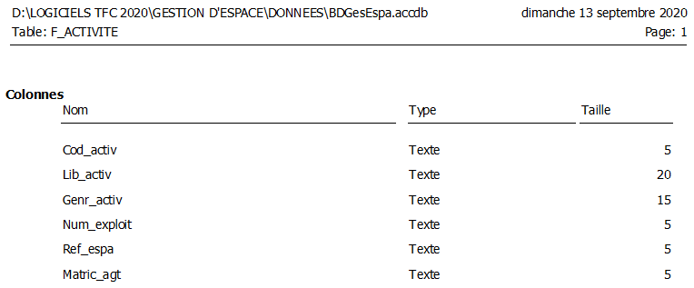***1. Fichier Activité***

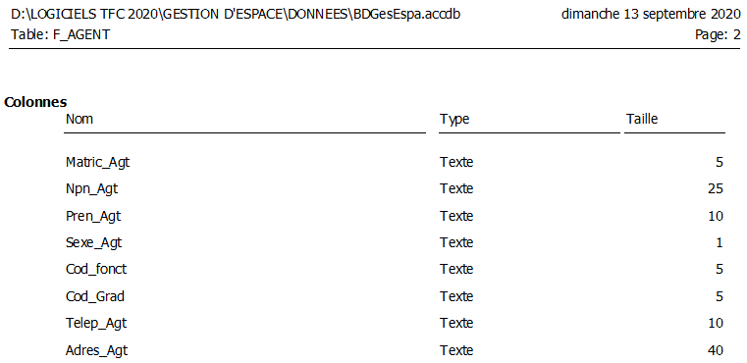***2. Fichier Agent***

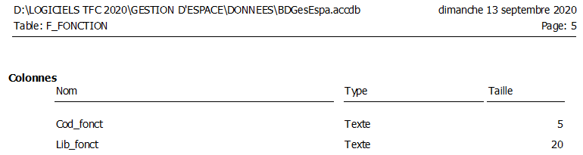***3. Fichier Fonction***

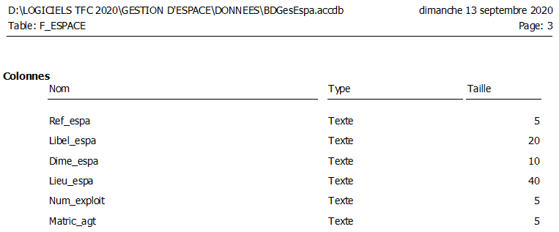***4. Fichier Espace***

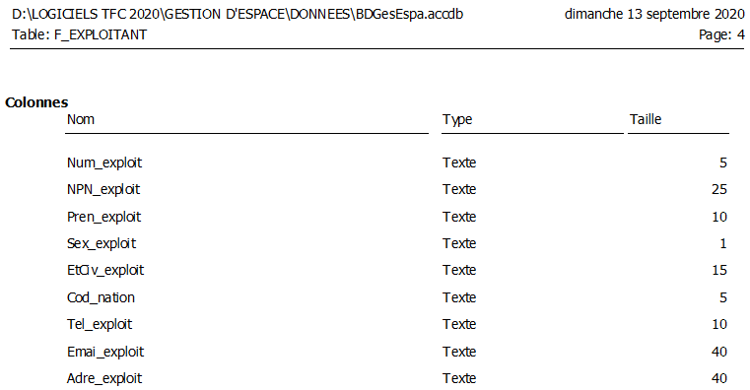***5. Fichier Exploitant***

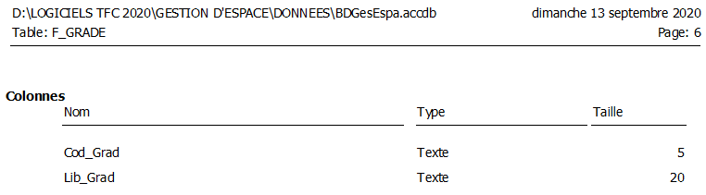***6. Fichier Grade***

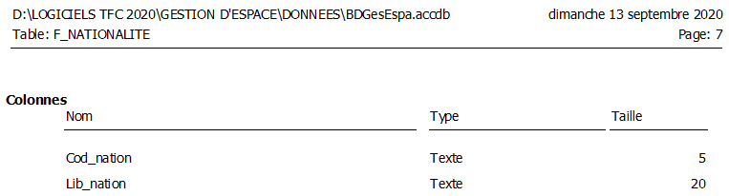***7. Fichier Nationalité***

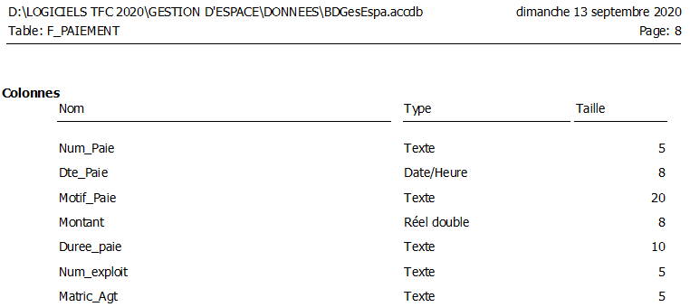***8. Fichier Paiement***

**CHAPITRE V: REALISATION DU SYSTEME D’INFORMATION INFORMATISE**

**V.1. Introduction**

Ce chapitre est purement technique décrit les fonctionnalités d’exploitation de l’application en rapport avec les besoins des utilisateurs. Son but est la productiond’une première version du logiciel de la gestion de demande d’espace culturel.

**SECTION 1 : CHOIX DU LANGAGE DE PROGRAMMATION ET DU SGBD**

Dans le but de répondre aux besoins de la commune de MATETE dans son service de culture et arts qui s’occupent de la demande d’espace culturel et par rapport à sa visée de performance du système à mettre en place et de l’évolution technologique, nous avons fait le choix sur Microsoft Access 2017 et Microsoft Visual Studio 2012.

**1.1. Description de Microsoft Visual Studio 2012**

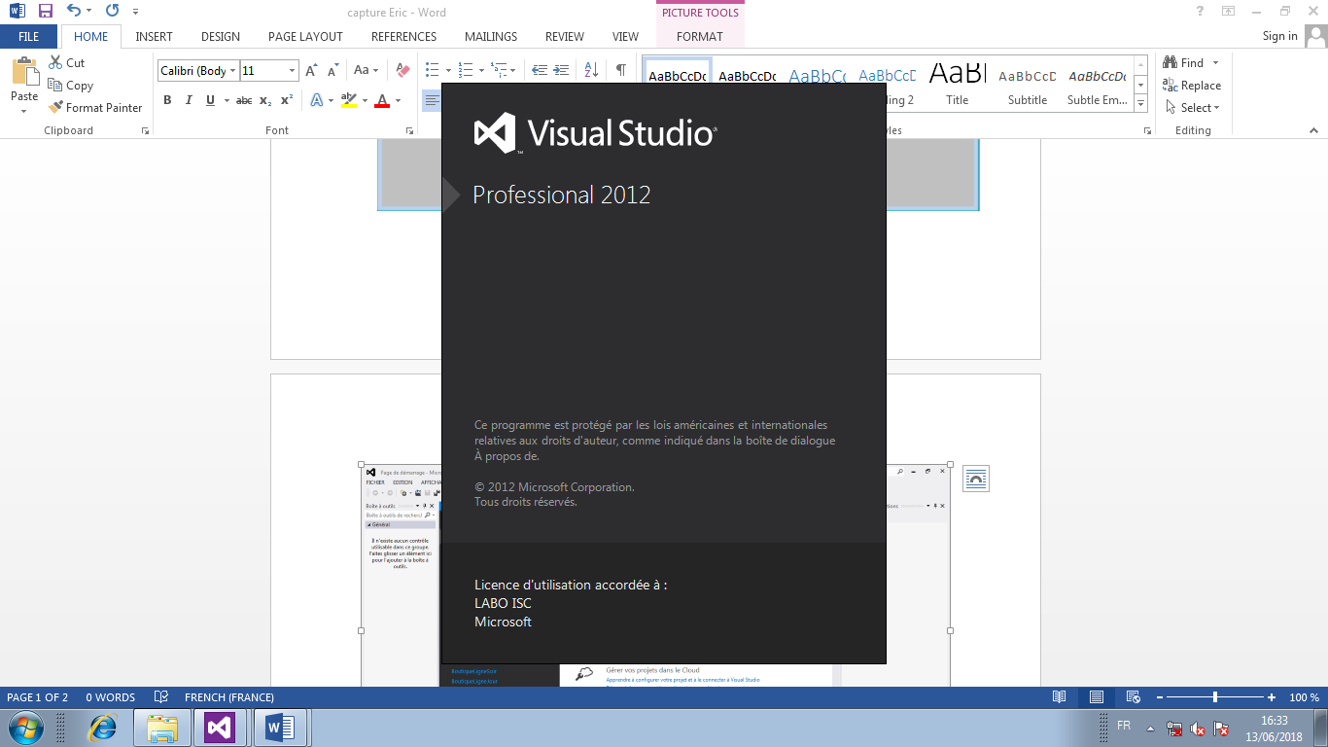Le Visual Basic.net (Dot.net) version 2012 est un langage de programmation orienté objet, il apporte une puissance inégalée et nécessite une rigueur importante mais il devient vite complexe et technique.

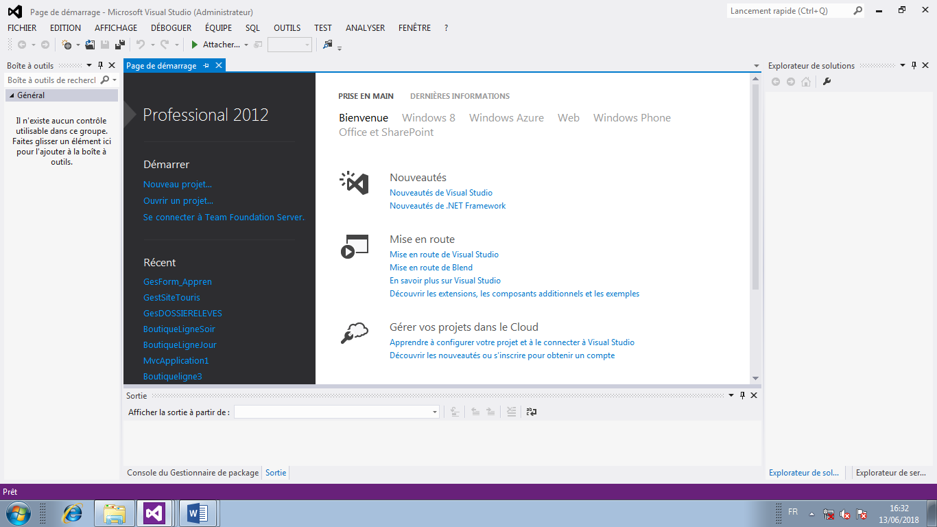Applications Windows classiques, applications web, services Windows et services web.Dot.net est un Framework pour le développement d’applications réalisé par Microsoft. L’objectif principal était de sortir de l’enfer des objets COM. (Component Object model) qui devait supporter les anciennes versions ce qui était assez lourd à gérer.

Les avantages de Dot.net pour les entreprises sont multiples et variés : tout d’abord, la productivité c'est-à-dire le développement des applications est plus rapide. Le gain de productivité résulte du fait que tout est objet. Le développement des composants n’est pas restreint uniquement à une seule application puisque ces derniers peuvent être réutilisés pour d’autres besoins.

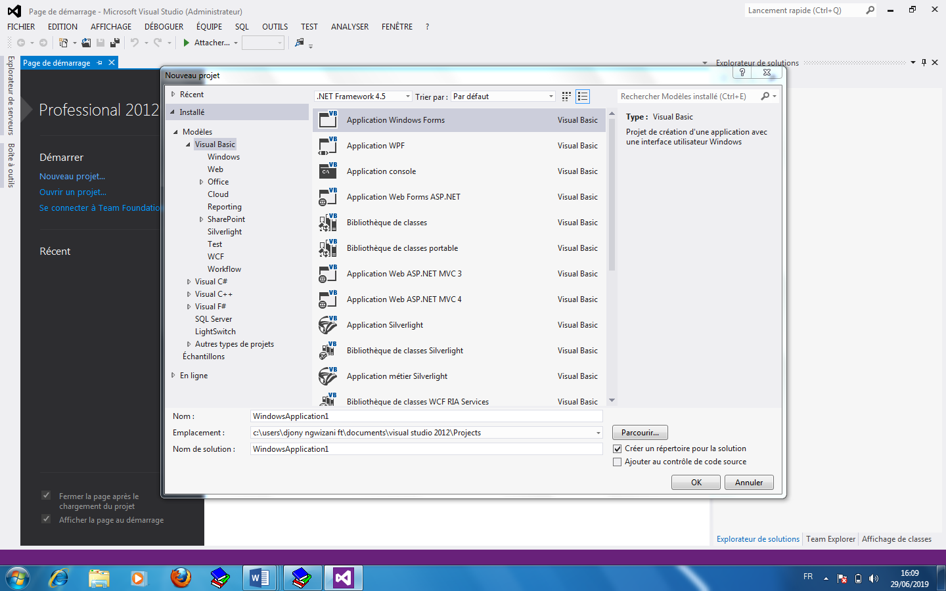

**1.2. Description de Microsoft Access 2013**

Microsoft Access 2013 est un système de gestion de base de données relationnel (SGBDR), qu’utilise sa propre structure de base de données pour stocker toute les informations relatives à sa propre gestion. Ce qui lui confère une très grande capacité à gérer les données toute en conservant leur intégrité et leur cohérence.il nous offre les avantages suivants **:**

* Stocker les données
* Vérifier les contraintes d’intégrité de finies
* Garantir la cohérence de données qu’il stocke, même en cas de panne (arrêt brutal) du système.
* Assurer les relations entre les données définies par les utilisateurs.
* **Création de la base de données**

Pour créer la base de données en Access 2013, nous avons procédé de la manière suivante :

* 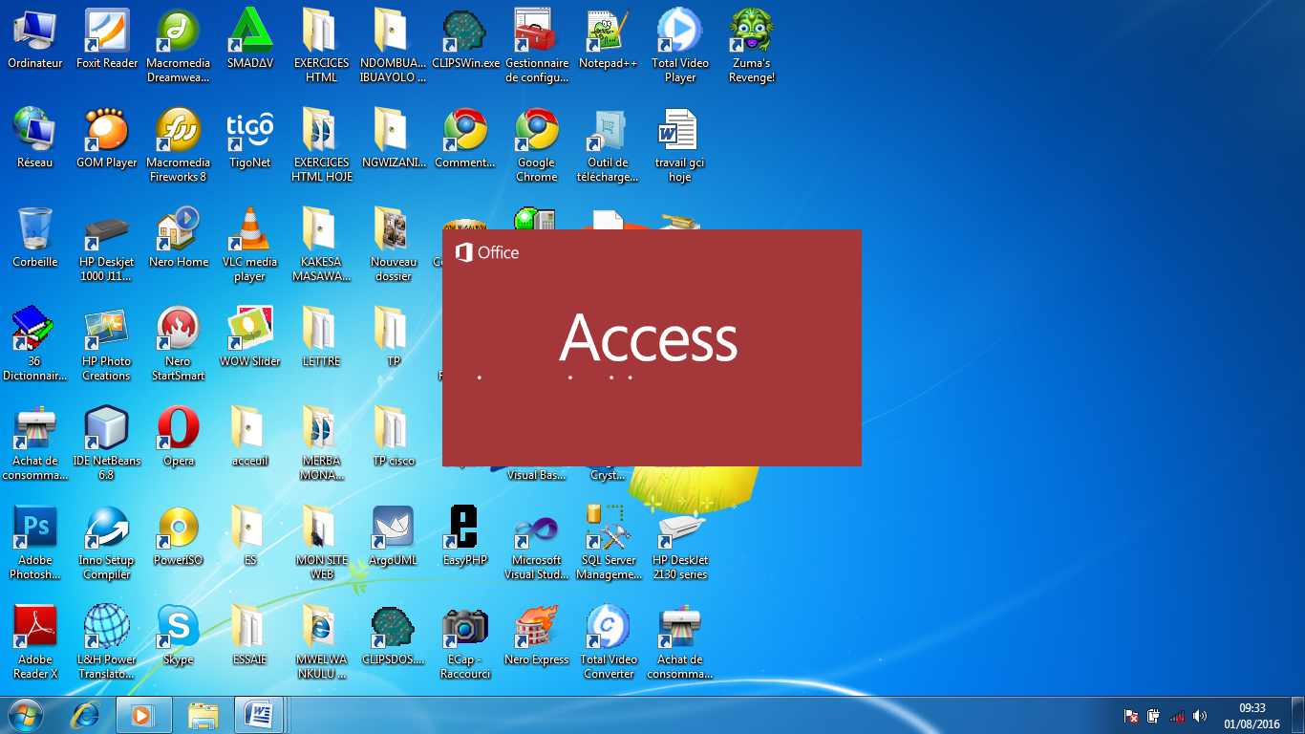Lancement d’Access à partir de : Démarrer/Tous les programmes/Microsoft Office 2013/ Microsoft Access 2013 ;
* Cliquez sur base du donnée de bureau vide ;

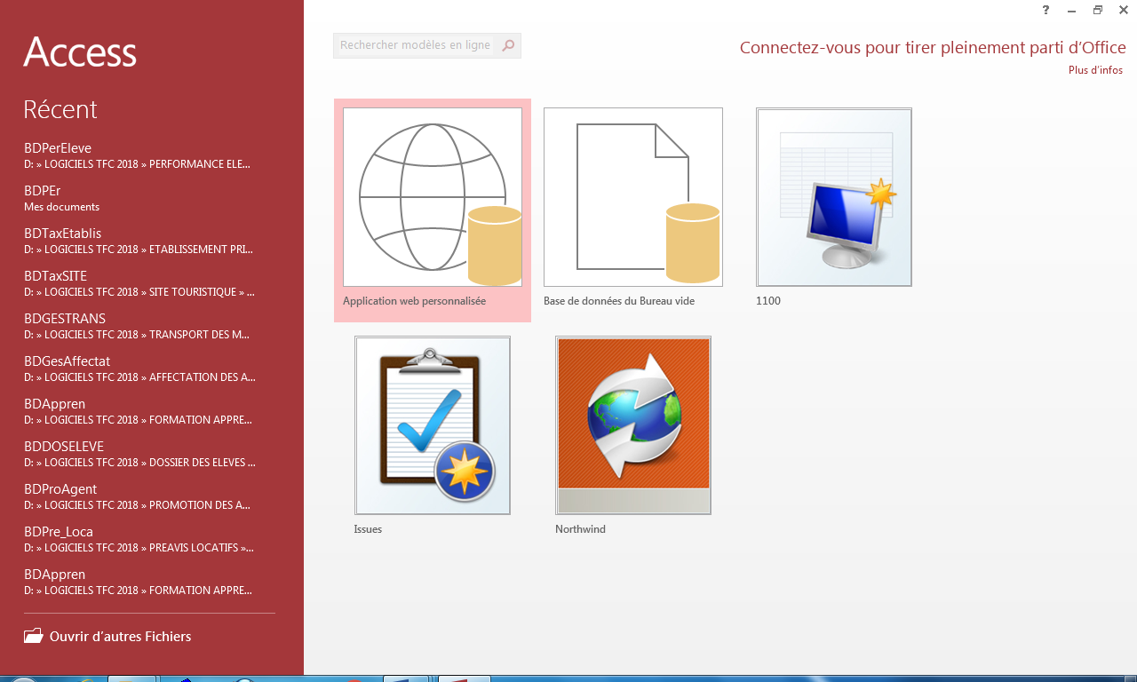

* Saisir le non de la base de données sur non du fichier (Dans la zone de saisie) ;
* 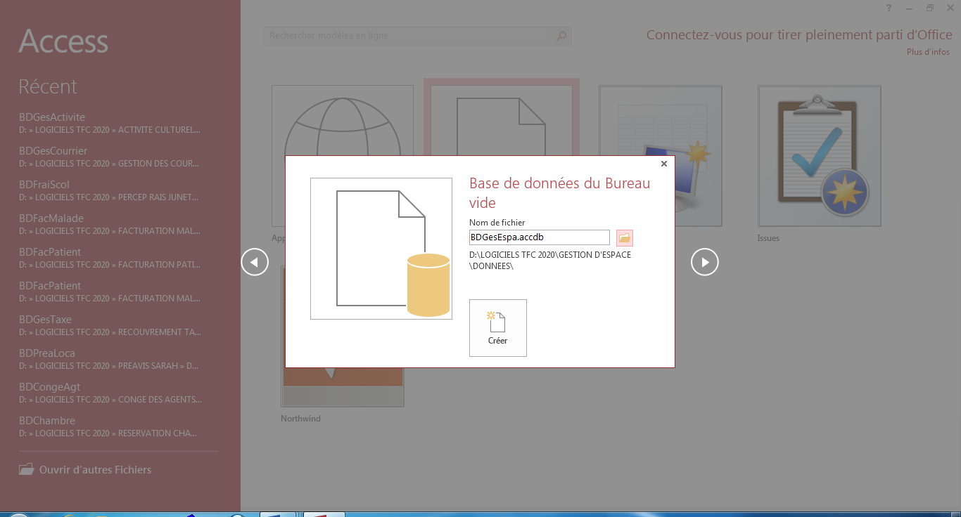Choisir l’emplacement sur l’icône jaune et cliquer Créer.

## **Création de la table**

Créer une table revient à définir ses champs, son type, et sa taille et choisir sa clé primaire. Pour créer une table en Access 2013, nous avons procéder comme suite :

* Cliquer sur créer dans la barre de menu ;
* Cliquer sur onglet table ;
* Saisir le nom de champs, type de données, saisir la taille de champs ;
* Cliquez sur enregistrer ;
* Saisir le nom de la table ;
* 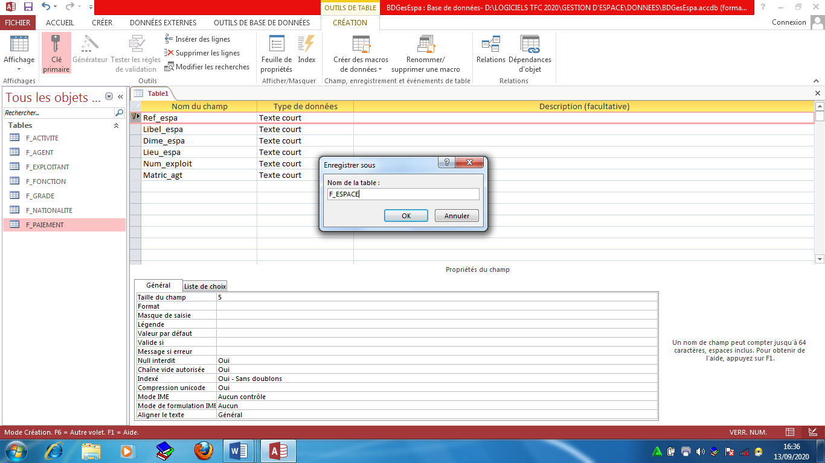 Cliquez sur OK.

**SECTION 2 : PRESENTATION DES INTERFACES**

L’application que nous présentons, consiste à gérer la demande d’espace culturel de la commune de MATETE, utilisée précisément au service de la culture et arts qui a eu beaucoup des difficultés de faite le système été manuel. Et cela, nous présentons les différentes interfaces de notre application.

1. 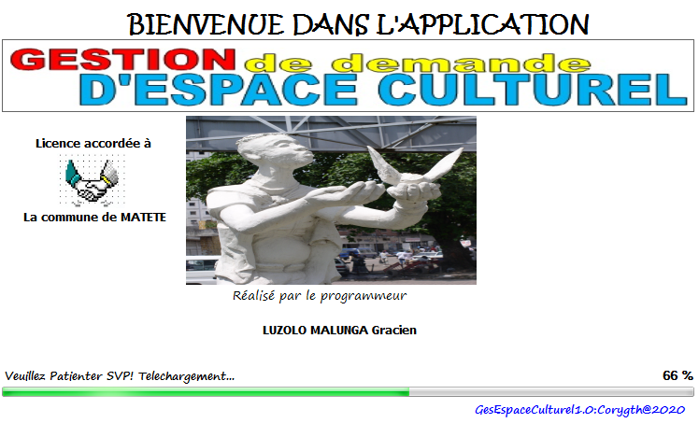***Page d’Accueil***
2. ***Page d’authentification***

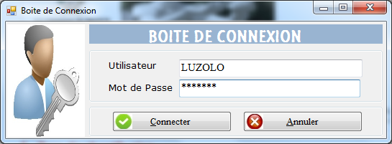

1. 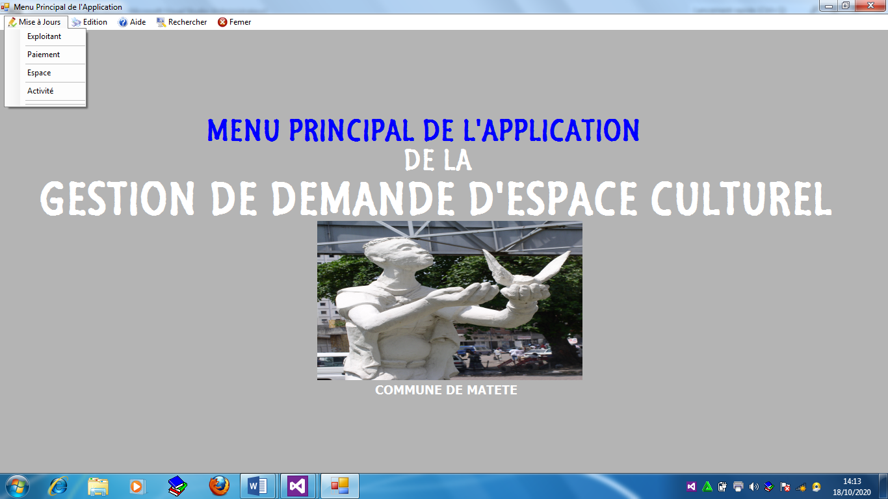***Page Principal de l’Application***
2. 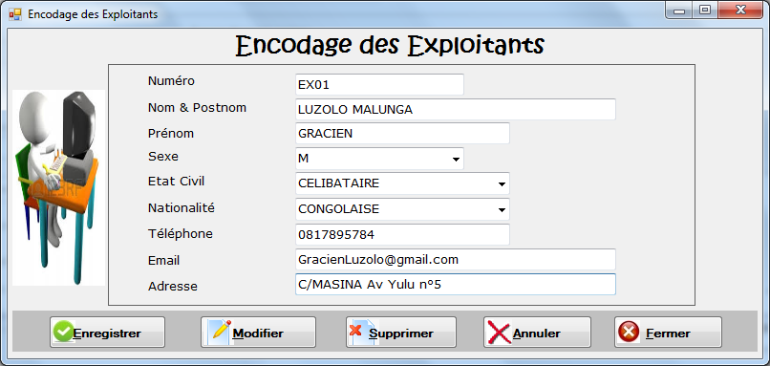***Interface d’encodage des exploitants***
3. 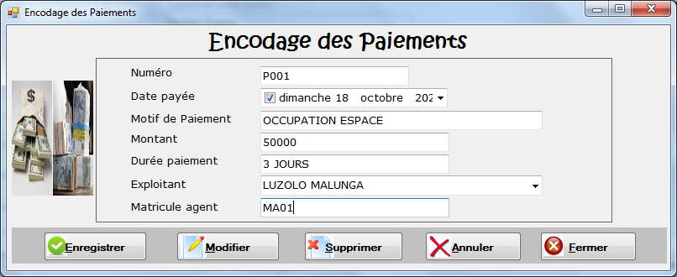***Interface d’encodage des paiements***
4. 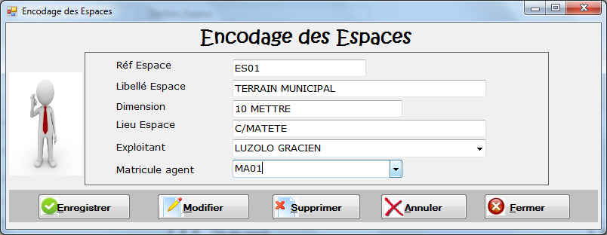***Interface d’encodage des espaces***

1. 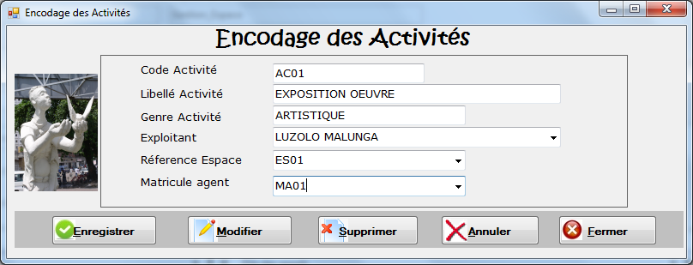***Interface d’encodage des activités***

**SECTION 3 : ECRITURE DES CODES**

Dans ce point nous présentons les codes sources qui permettent de faire l’opération d’ajout et la mise à jour des informations dans la base de données pour l’interface exploitant.

* **Procédure Boite de connexion**

Private Sub BtnConnecter_Click(sender As Object, e As EventArgs) Handles BtnConnecter.Click

If UCase(TextBox1.Text) = "LUZOLO" And UCase(TextBox2.Text) = "GRACIEN" Then

FrmMenu.ShowDialog()

Me.Hide()

Else

MessageBox.Show("Le utilisateur et le Mot de passe saisi est incorrecte,Veuillez recommencer!")

TextBox1.Text = vbEmpty

TextBox2.Text = vbEmpty

TextBox1.Focus()

End If

End Sub

* **Procédure Bouton enregistrer**

Private Sub Button10_Click(sender As Object, e As EventArgs) Handles Button10.Click

Try

If TextBox1.Text = "" Or TextBox2.Text = "" Or TextBox3.Text = "" Or TextBox4.Text = "" Or ComboBox1.Text = "" Or ComboBox2.Text = "" Then

MsgBox("Veuillez remplir tous les chmps de saisie")

TextBox1.Focus()

Exit Sub

End If

ma_connexion()

Rs.Open("Select * from F_EXPLOITANT where Num_exploit='" & Trim(TextBox1.Text) & "'", Cn, ADODB.CursorTypeEnum.adOpenKeyset, ADODB.LockTypeEnum.adLockOptimistic)

If Rs.EOF Then

Rs.AddNew()

Rs.Fields("Num_exploit").Value = UCase(TextBox1.Text)

Rs.Fields("NPN_exploit").Value = UCase(TextBox2.Text)

Rs.Fields("Pren_exploit").Value = UCase(TextBox3.Text)

Rs.Fields("Sex_exploit").Value = UCase(ComboBox1.Text)

Rs.Fields("EtCiv_exploit").Value = UCase(ComboBox2.Text)

Rs.Fields("Cod_nation").Value = UCase(ComboBox6.Text)

Rs.Fields("Tel_exploit").Value = UCase(TextBox4.Text)

Rs.Fields("Emai_exploit").Value = UCase(TextBox5.Text)

Rs.Fields("Adre_exploit").Value = UCase(TextBox6.Text)

Rs.Update()

MessageBox.Show("Enregistrement exploitant effectué avec succes")

Annuler()

End If

Catch ex As Exception

MsgBox(ex.Message)

End Try

End Sub

* **Procédure recherche automatique**

Private Sub TextBox1_TextChanged(sender As Object, e As EventArgs) Handles TextBox1.TextChanged

Try

ma_connexion()

Rs.Open("Select * from F_EXPLOITANT where Num_exploit='" & Trim(TextBox1.Text) & "'", Cn, ADODB.CursorTypeEnum.adOpenKeyset, ADODB.LockTypeEnum.adLockOptimistic)

If Not Rs.EOF Then

TextBox2.Text = Rs.Fields("NPN_exploit").Value

TextBox3.Text = Rs.Fields("Pren_exploit").Value

ComboBox1.Text = Rs.Fields("Sex_exploit").Value

ComboBox2.Text = Rs.Fields("EtCiv_exploit").Value

ComboBox6.Text = Rs.Fields("Cod_nation").Value

TextBox4.Text = Rs.Fields("Tel_exploit").Value

TextBox5.Text = Rs.Fields("Emai_exploit").Value

TextBox6.Text = Rs.Fields("Adre_exploit").Value

Else

TextBox2.Text = ""

TextBox3.Text = ""

ComboBox1.Text = ""

ComboBox2.Text = ""

ComboBox6.Text = ""

TextBox5.Text = ""

TextBox6.Text = ""

End If

Catch ex As Exception

MsgBox(ex.Message)

End Try

End Sub

* **Procédure Bouton Modifier**

Private Sub Button9_Click(sender As Object, e As EventArgs) Handles Button9.Click

Try

If TextBox1.Text = "" Or TextBox2.Text = "" Or TextBox3.Text = "" Or TextBox4.Text = "" Or ComboBox1.Text = "" Or ComboBox2.Text = "" Then

MsgBox("Veuillez remplir tous les chmps de saisie")

TextBox1.Focus()

Exit Sub

End If

ma_connexion()

Rs.Open("Select * from F_EXPLOITANT where Num_exploit='" & Trim(TextBox1.Text) & "'", Cn, ADODB.CursorTypeEnum.adOpenKeyset, ADODB.LockTypeEnum.adLockOptimistic)

If Not Rs.EOF Then

Rs.Fields("Num_exploit").Value = UCase(TextBox1.Text)

Rs.Fields("NPN_exploit").Value = UCase(TextBox2.Text)

Rs.Fields("Pren_exploit").Value = UCase(TextBox3.Text)

Rs.Fields("Sex_exploit").Value = UCase(ComboBox1.Text)

Rs.Fields("EtCiv_exploit").Value = UCase(ComboBox2.Text)

Rs.Fields("Cod_nation").Value = UCase(ComboBox6.Text)

Rs.Fields("Tel_exploit").Value = UCase(TextBox4.Text)

Rs.Fields("Emai_exploit").Value = UCase(TextBox5.Text)

Rs.Fields("Adre_exploit").Value = UCase(TextBox6.Text)

Rs.Update()

MessageBox.Show("Modification exploitant effectuée avec succes")

Annuler()

End If

Catch ex As Exception

MsgBox(ex.Message)

End Try

End Sub

* **Procédure Bouton Supprimer**

Private Sub Button8_Click(sender As Object, e As EventArgs) Handles Button8.Click

Try

If TextBox1.Text = "" Or TextBox2.Text = "" Or TextBox3.Text = "" Or TextBox4.Text = "" Or ComboBox1.Text = "" Or ComboBox2.Text = "" Then

MsgBox("Veuillez remplir tous les chmps de saisie")

TextBox1.Focus()

Exit Sub

End If

ma_connexion()

Rs.Open("Select * from F_EXPLOITANT where Num_exploit='" & Trim(TextBox1.Text) & "'", Cn, ADODB.CursorTypeEnum.adOpenKeyset, ADODB.LockTypeEnum.adLockOptimistic)

If Not Rs.EOF Then

Rs.Delete()

Rs.Update()

MessageBox.Show("Suppression exploitant effectuée avec succes")

Annuler()

End If

Catch ex As Exception

MsgBox(ex.Message)

End Try

End Sub

**SECTION 4 : ETAT DE SORTIES**

L’état de sorties nous permet de présenter les résultats de l’application afin de savoir ou d’assurer du bon déroulement des fonctionnalités du système. Ainsi, pour le nôtre nous ne présentons que l’état de sortie suivant :

* ***Liste d’espaces culturels occupés***

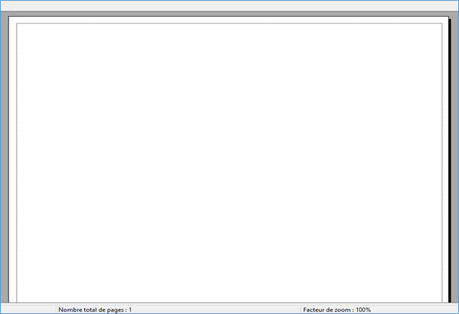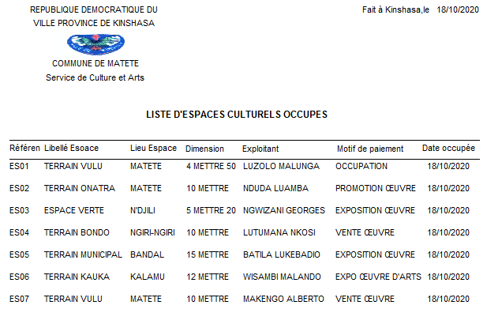

**CONCLUSION GENERALE**

Nous voici arrivée à la fin de la rédaction de notre travail de fin cycle de graduat qui aura une grande importance dans la mesure où les autorités de la commune de MATETE prendront à cœur la solution proposée. Ce travail qui fait l’objet de notre fierté s’intitule **«**Modélisation et Développement d’une application informatique pour la gestion de demande d’espace culturel**»*.***

Etant présent dans le champ de notre recherche, plusieurs lacunes ont été rencontrent auxquelles nous retenons l’hypothèse de rendre le système manuel à un système informatisé c’est-à-dire de concevoir et de réaliser une application qui permettra aux gestionnaires de la commune de MATETE de bien gérer le système actuel.

Après avoir pris connaissance du fonctionnement de cette activité et avec la méthode Merise, nous avons procédé à l’étude Préalable, car il nous a permis d’étudier l’opportunité et la praticabilité du système à mettre en place, ainsi d’analyser les fonctionnements du système existant pour dégager les points forts et les points faibles, en suite d’apporter de critique sur le système existant et de proposer des solutions.

Pour notre processus, nous portons le choix sur la solution informatique à partir de laquelle nous avons la structure du nouveau système qui révèle cinq objets et sept relations au niveau du MCD, en respectant les règles de passage, nous avons obtenir cinq objets et sept relations au MOD car tous les objets et relations sont mémorisable informatiquement et au niveau du MLD Brut cinq tables, et après la normalisation nous avons eu huit tables au niveau du MLD Valide et huit fichiers dans le MPD.

La mise en œuvre du nouveau système nous a permis d’implémenter la base de données en utilisant un SGBD du type relationnel Microsoft Access 2013 et langage de programmation Microsoft Visual Studio 2012 et les états de sortie en Rave Report

Ce travail est une œuvre humaine. Loin de nous, l’idée d’avoir atteint la perfection, vos remarques et suggestions dans le sens de son amélioration seront les bienvenues.

**BIBLIOGRAPHIE**

**1.** **OUVRAGES**

1. BAPTISTE, J.-L. (1998). Merise Guide pratique (nouvelle édition), modélisation des données et des traitements », langages SQL,. Paris: Edition ENI.
2. BUCHE, P. (2005). UER d’informatique de l’INA PG Base de données, 16ème rue Claude Bernard. Paris : Cydex .
3. CHRISTIAN. (1990). Des structures aux bases de données. Paris: Bordas.
4. COLLONGUE Alain, B. H. (1987). Merise : méthode de conception,. Paris: Bordias.
5. DIONISI, D. ( 1998). l’essentiel sur merise. Paris : Eyrolles.
6. DIVINE, M. (1990). parlez-vous merise ? . Paris: Les Éditions du phénomène.
7. Dominique NANCI, B. E. (2001). Ingénierie des systèmes D’information : Merise deuxième génération 4°édition.
8. Frédéric, D. G. (2001). Méthodologie des systèmes d'information – MERISE, Conservatoire national des Arts et Métiers. (CNAM) ANGOULEME.
9. GALLO, D. (2000). Méthodologie des systèmes d'information – MERISE, Conservatoire national des Arts et Métiers. (CNAM) ANGOULEME.
10. GERARD, P. (2005). Merise : Modélisation système d’information, IUT de Villetaneuse - Université de Paris DUT Informatique 2`eme année. Paris: Edition LATE.
11. MICHEL, B. (2001). L'art et la thèse . Paris : La découverte .
12. MOINE, C. (1987). Informatique appliquée à la gestion, 1ère et 2ème année ,2ème édition. Paris: Faucher.
13. R.LETOUCHE, G. (1994). modèles et techniques MERISE avancés. Paris: Organisation.
14. REDOUIN. (2005). Merise, Comprendre et Pratiquer. Paris: P.S.I Cedex.
15. REIX. (1971). Analyse en informatique de gestion. Paris: Foucher .

**2. NOTES DE COURS**

1. Alphonse, M. K.-D. (2018). Méthode d’Analyse Informatique, G3 Info, ISC-Kin. Kinshasa: Inedit.
2. KUTOLO, M. (2010). Notes de cours MCPI, L2 USK. Kinshasa: inédit.
3. MUKENDI, M. (2005). Cours de base de données, UNIKIN. Kinshasa.
4. MWANA-DIUNGA, M. K.(2018). Méthode d’Analyse Informatique, G3 Info, ISC-Kin. Kinshasa: Inedit.
5. NDUNGA, M. K. (2011). Note de cours, méthode d’analyse informatique, G4 Info, ISC-Gombe, . Kinshasa: Inedit.
6. NSABI, K. (2015). Cours de Méthode de recherche sciences sociales, L1 Conception, I.S.C/Matadi . Matadi: Inedit.

**3. WEBOGRAPHE**

1. Comment ça marche.net, encyclopédie informatique libre. (s.d.).

**TABLE DES MATIERES**

EPIGRAPHE i

DEDICACE ii

AVANT-PROPOS iii

LISTE DES SIGLES ET ABREVIATIONS iv

LISTE DES FIGURES v

LISTE DES TABLEAUX vi

INTRODUCTION GENERALE 1

1. EXPOSE DU PROBLEME 1

2. PROBLEMATIQUE 2

3. HYPOTHESE 2

4. CHOIX, INTERET ET DELIMITATION DU SUJET 2

4.1. Choix du sujet 2

4.2. Intérêt du sujet 3

4.3. Délimitation 3

5. METHODE ET TECHNIQUES DU TRAVAIL 3

5.1. Méthode 3

5.2. Techniques 4

6. DIFFICULTES A RENCONTREES 4

7. CANEVAS DU TRAVAIL 4

Première Partie :APPROCHE THÉORIQUE 6

CHAPITRE I : LES CONCEPTS INFORMATIQUES DE BASE 7

SECTION 1 : NOTION DU SYSTEME INFORMATIQUE 7

1.1. Classification des systèmes d’une entreprise 7

1.1.1 Définition du système 7

1.1.2. Classification 7

1.1.3. Caractéristiques d’un système 7

1.1.4. Organisation du système dans l’entreprise 8

1.2. Fonctionnement des systèmes d’une entreprise 8

1.2.1. Architecture du système d’information 9

*1.2.2. Qualités d’un système d’information* 9

SECTION 2 : NOTION DE LA BASE DE DONNEES 10

2.1. Définition de la base de données 10

2.2. Différence entre une base de données et un fichier de données 10

2.3. Avantages d’une base de données 10

2.4. Caractéristiques d’une base de données 10

2.5. Système de Gestions des Bases des Données(SGBD) 11

2.5.1. Définition du SGBD 11

2.5.2. Fonctions d’un SGBD 11

2.5.3. Typologie des SGBD 11

CHAPITRE II : LES CONCEPTS RELATIFS A LA GESTION DE DEMANDE D’ESPACE CULTUREL 13

SECTION 1 : NOTION DE GESTION 13

1.1. Définition 13

1.2. Différents types de gestion 13

SECTION 2 : QUELQUES CONCEPTS LIES A DEMANDE D’ESPACE CULTUREL 13

Deuxième Partie :ETUDE PRÉALABLE 15

CHAPITRE I : PRESENTATION DE LA COMMUNE DE MATETE 16

I.1.SITUATION GEOGRAPHIQUE 16

I.2. HISTORIQUE 16

I.3. OBJECTIFS 17

I.4. STATUT 18

I.5. ORGANISATION DE LA COMMUNE DE MATETE 18

I.6. ORGANIGRAMME GENERAL DE LA COMMUNE DE MATETE 21

CHAPITRE II : ANALYSE DE L’EXISTANT 22

II.1. Définition et But 22

II.2. Description des activités du Service de la culture et arts 22

II.2.1. Organigramme du service de la culture et arts 22

II.3. Description de l’application 23

II.4. Etude des postes de travail 23

II.4.1. Recensement des postes de travail 23

II.4.2. Fiche descriptive des postes de travail 24

II.5. Etude des documents 24

II.5.1. Recensement des documents 24

II.5.2. Description des documents 24

II.6. Etude des moyens de traitement des informations 27

II.6.1. Moyens humains 27

II.6.2. Moyens matériels 27

II.7. Etude de Circulation des Informations 27

*II.7.1.1.Presentation du schéma de circulation des informations* 28

*II.7.2.1. Légende* 28

*II.7.2.2. Abréviations* 29

CHAPITRE III : CRITIQUE DE L’EXISTANT 30

III.1. Définition et But 30

III.1.1. Critique d’ordre générale 30

III.1.2. Critique des documents utilisés 30

III.1.3. Critique des moyens de traitement des informations 30

CHAPITRE IV : PROPOSITION DES SOLUTIONS 31

IV.1. But 31

1.La solution de réorganisation 31

2.La solution informatique 31

IV.2. Choix de la meilleure solution 32

Troisième Partie :CONCEPTION ET RÉALISATION DU NOUVEAU SYSTÈME D’INFORMATION 33

CHAPITRE I: ETAPE CONCEPTUELLE 34

I.1. Introduction 34

SECTION 1 : MODELE CONCEPTUEL DE COMMUNICATION (MCC) 34

I.1. Définition 34

I.2. Formalisme du MCC 34

I.3. Définition des Concepts 34

I.3.1. Acteurs externes 34

I.3.2. Acteurs internes 34

I.3.3. Flux d’information 35

I.4. Etape de Construction 35

I.5. Construction du Modèle Conceptuel de Communication (MCC) 35

SECTION 2 : MODELE CONCEPTUEL DE TRAITEMENTS (MCT) 35

2.1. Définition 35

2.2. Formalisme du Modèle Conceptuel de Traitements 36

2.3. Concepts de Base du MCT 36

2.4. Règle de Construction du MCT 37

2.5. Identification et description du processus 37

2.6. Présentation du Modèle Conceptuel de Traitements 38

SECTION 3 : MODELE CONCEPTUEL DE DONNEES (MCD) 39

3.1. Définition 39

3.2. Formalisme du Modèle Conceptuel de Données (MCD) 39

3.3. Concepts de Base du MCD 39

3.4. Règle de Construction du MCD 40

3.5. Règles de Gestion 40

3.6. Dictionnaire de données 41

3.7. Recensement et description des objets 41

3.7.1. Recensement des objets 41

3.7.2. Description des objets 42

3.8. Recensement et Description des relations 42

3.8.1. Recensement des Relations 42

3.8.2. Description des Relations 43

3.9. Définition des Contraintes 43

3.10. Présentation du Modèle Conceptuel de Données (MCD) 44

CHAPITRE II: ETAPE ORGANISATIONNELLE 45

II.1. Introduction 45

SECTION 1 : MODELE ORGANISATIONNEL DES TRAITEMENTS (MOT) 45

1.1. Définition 45

1.2. Règles de Passage du MCT au MOT 45

1.3. Construction du MOT 45

I.3.1.Tableau descriptif des tâches/phases 46

1.4. Présentation du Modèle Organisationnel des Traitements 47

SECTION 2 : MODELE ORGANISATIONNEL DES DONNEES (MOD) 48

2.1. Définition 48

2.2. Règles de passage du MCD au MOD 48

2.3. Présentation du MOD Global 49

2.4. MOD Local 50

2.4.1. Accessibilité des données d’un MOD Local 50

2.4.2. Sécurité de données 50

2.4.3. Présentation du MOD Local 51

CHAPITRE III: ETAPE LOGIQUE 52

III.1. Introduction 52

SECTION 1 : MODELE LOGIQUE DES TRAITEMENTS (MLT) 52

1.1. Définition 52

1.2. Les unités logiques des traitements 52

1.3. Règles de passage du MOT au MLT 52

1.4. Présentation du Modèle Logique de Traitement 53

1.5. Identification et description des Unités logiques des Traitements 54

1.5.1. Identification 54

1.5.2. Description 54

SECTION 2 : MODELE LOGIQUE DES DONNEES (MLD) 58

2.1. Définition 58

2.2. Règles de passage du MCD au MLD 58

2.3. Présentation du MLD Brut 59

2.4. Normalisation du MLD Brut 60

2.4.1. Définition et but 60

2.4.2. Forme normale 60

2.5. Présentation du MLD Valide 61

2.6. Schéma relationnel associé au MLD Valide 62

CHAPITRE IV: ETAPE PHYSIQUE 63

IV.1. Introduction 63

SECTION 1 : MODELE PHYSIQUE DES TRAITEMENTS (MPT) 63

1.1. Définition 63

1.2. Construction du Modèle Physique des Traitements (MPT) 63

1.2.1. Définition des Concepts du Modèle physique des Traitements 63

1.3. Règles de passage du MLT au MPT 63

1.4. Présentation du Modèle Physique des Traitements 64

SECTION 2 : MODELE PHYSIQUE DES DONNEES (MPD) 64

2.1. Définition 64

2.2. Construction du Modèle Physique des Données (MPD) 64

2.2.1. Définition des concepts du Modèle physique des Données 64

2.3. Règles de passage du MLD au MPD 65

2.4. Présentation du Modèle Physique des Données 65

CHAPITRE V: REALISATION DU SYSTEME D’INFORMATION INFORMATISE 68

V.1. Introduction 68

SECTION 1 : CHOIX DU LANGAGE DE PROGRAMMATION ET DU SGBD 68

1.1. Description de Microsoft Visual Studio 2012 68

1.2. Description de Microsoft Access 2013 69

SECTION 2 : PRESENTATION DES INTERFACES 70

SECTION 3 : ECRITURE DES CODES 73

SECTION 4 : ETAT DE SORTIES 75

CONCLUSION GENERALE 77

BIBLIOGRAPHIE 78

TABLE DES MATIERES 79